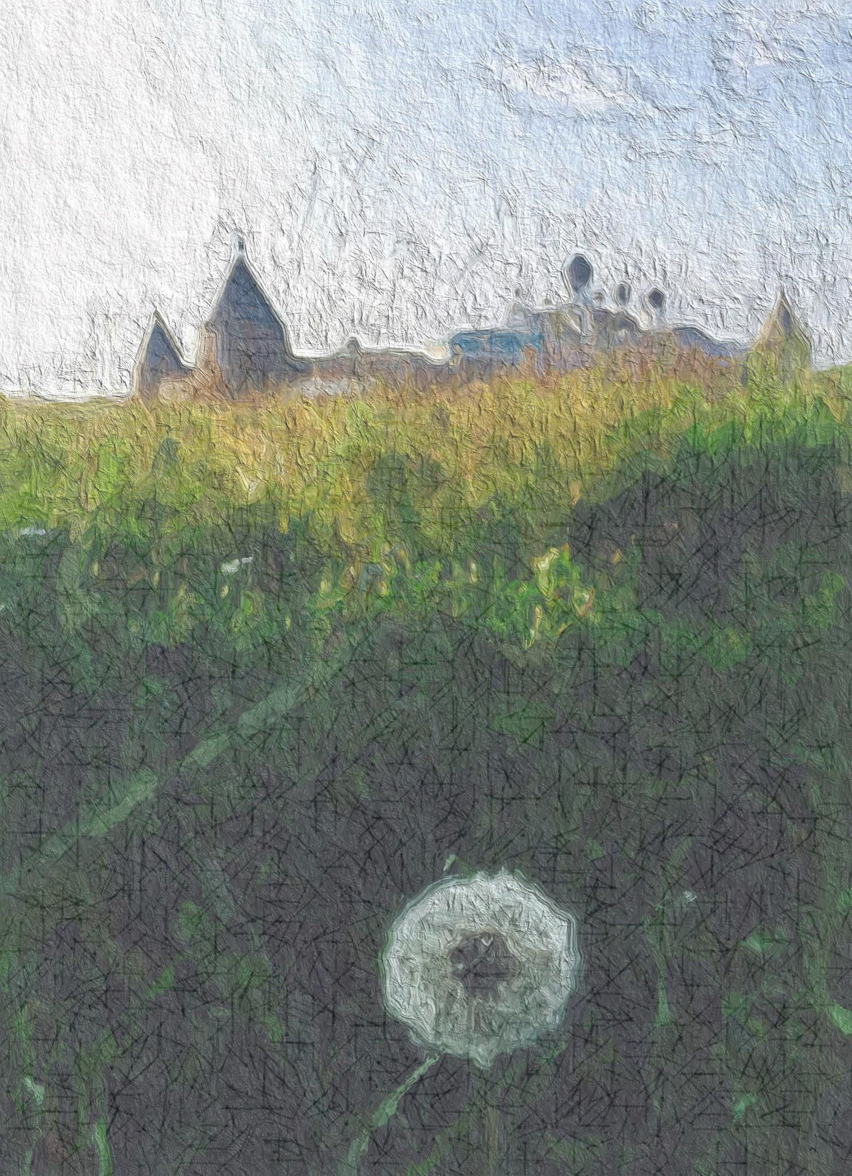
Летняя школа САФУ-ВШЭ
Комплексное развитие территории с уникальным природным и историко-культурным наследием на примере Соловецкого архипелага

ПРОЕКТНАЯ ГРУППА
«Стратегия развития Соловков – форсайт-подход»

Участники:
Князева Мария
Нурдинова Дина
Турчанинов Дмитрий
Федотова Софья
Фролова Екатерина
Шантырева Любовь
Шуклина Мария

Руководители:
д.э.н. Ильина И.Н.
к.э.н. Березюк Г.С.

День первый.
14 августа.
Студенческое лето – длинное, но кончается уж очень быстро. И только динамика может помочь ощутить, что оно всё-таки было. В динамике, в движении как будто выполняется некий KPI – двигаюсь, значит существую. Участникам Летней школы этой динамики хватило надолго – целые сутки в поезде до Кеми, за которые все успели познакомиться, рассказать о себе и понять, зачем поехали на Соловки. Среди московской группы были ребята абсолютно разных профилей подготовки – историки, искусствоведы, менеджеры индустрии впечатлений, менеджеры по управлению человеческими ресурсами, политологи, урбанисты, словом – собралась многопрофильная команда!
Кто-то уже был на Островах и делился впечатлениями, кто-то ехал впервые, предварительно подготовившись и изучив литературу (которую, к слову, было необходимо прочесть по правилам Школы для наиболее продуктивной работы над проектами). За разговорами и горячим чаем дорога пролетела быстро и вот в начале суток мы прибыли в Кемь. Там нас ждал крепкий сон, душ и ожидание нового, прекрасного дня встречи с Соловецким архипелагом.
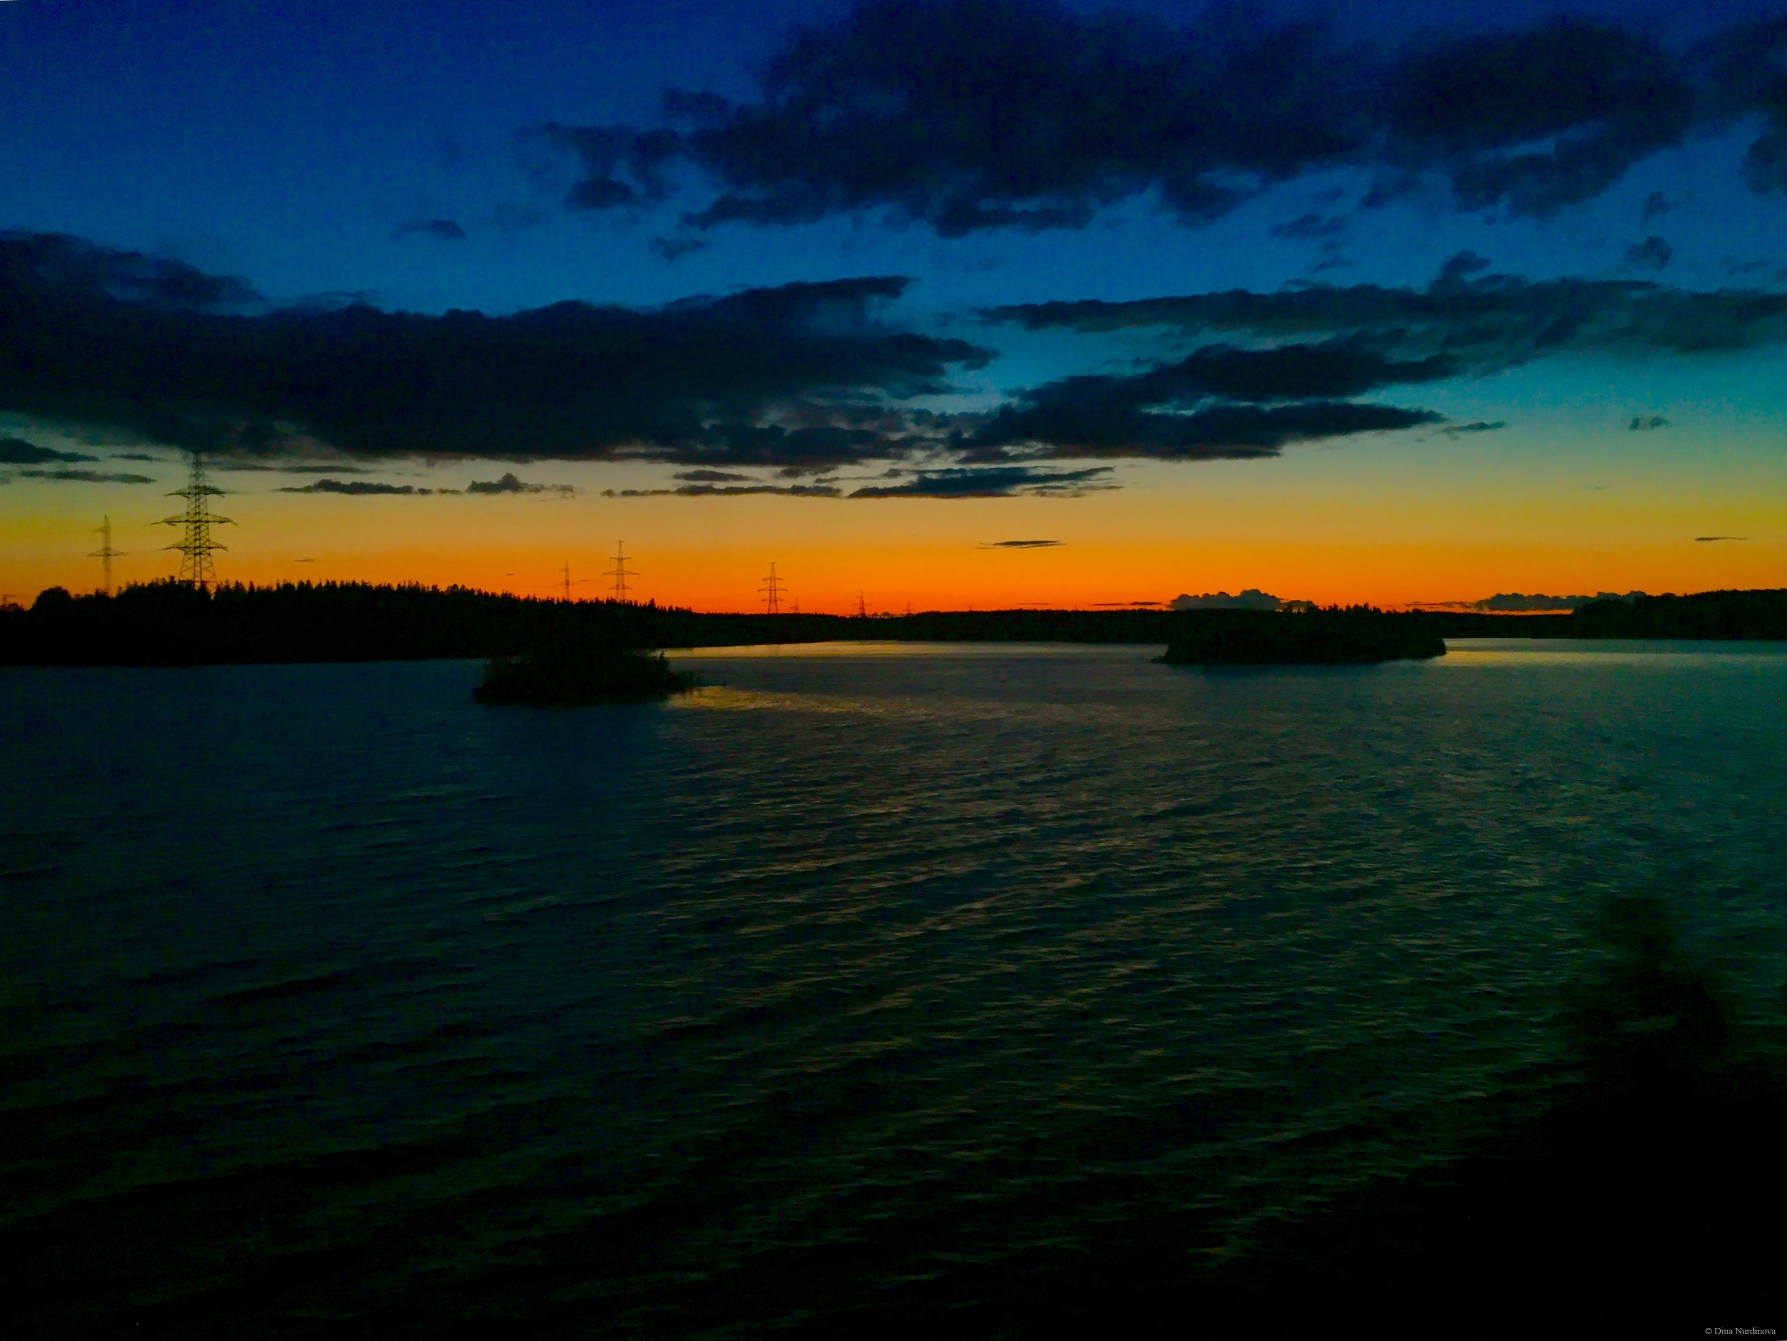

День второй.
15 августа.
Раннее утро в Кеми встретило нас хорошей солнечной погодой. После завтрака мы поехали в Рабочеостровск – небольшой поселок, там находится причал, с которого отправляют водный транспорт до Соловков. К слову, именно здесь снимали известный фильм «Остров» с Петром Мамоновым, а декорации к съемкам органично вписались в пейзаж поселка.
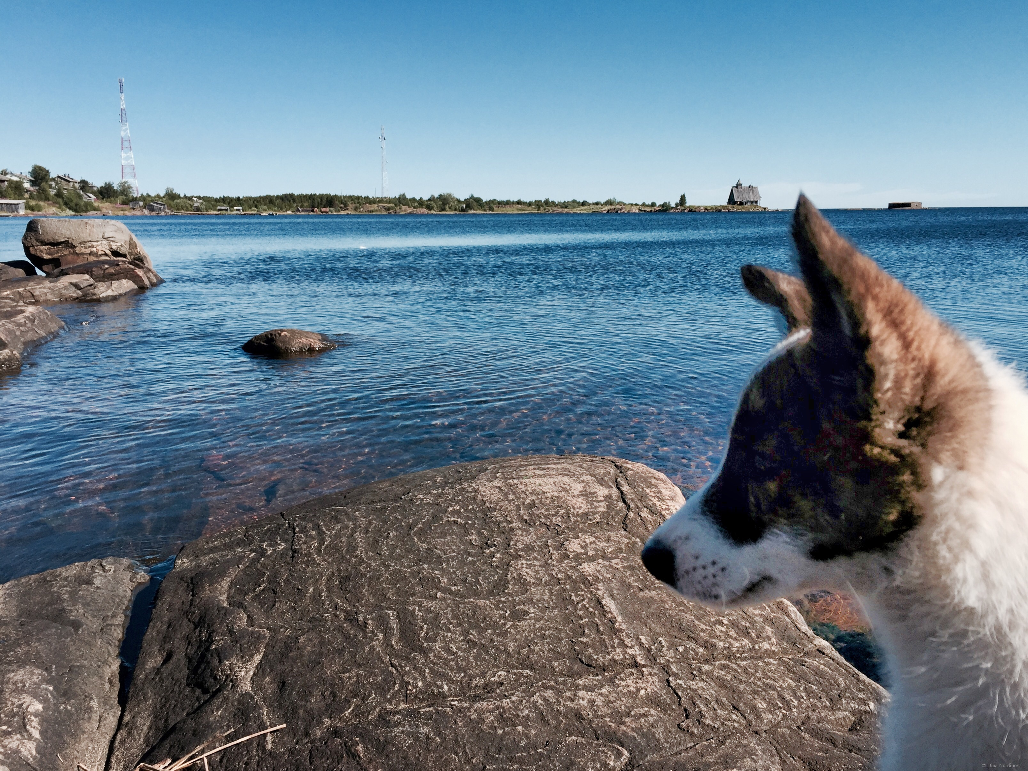
Прибытие на Соловки было намечено в 14:30. Все московские ЛШэвцы оставили вещи в гостинице «Петербургская», которая служила общежитием для школы юнг в 1942-1945 гг. и быстро дожевывая потрясающие булочки из Соловецкого РайПО (да-да, они еще существуют! мы тоже удивились), отправились на экскурсию по Соловецкому монастырю. Так как погода и вправду была удивительная, то туристов и просто желающих посмотреть на монастырь оказалось много, поэтому иногда экскурсоводам приходилось ждать, пока его коллега договорит, чтобы начать рассказ своей группе.
На территории монастыря мы побывали в Благовещенской церкви, ризнице (по-другому – сокровищнице, где хранили платья и драгоценности), месте, где хранили пшеницу, а также в экспозиции «монашеская келья», где можно было почувствовать насколько аскетичен быт монахов. Прогулялись по стенам крепости, галереям монастыря и посетили башни Соловецкого монастыря. Под конец долгой экскурсии нас привели в монастырскую тюрьму. Невозможно представить, как заключенные жили в этих условиях. И нечаянная, но двусмысленная фраза экскурсовода «Ну вот, мы вышли из тюрьмы!» заставила нас нервно улыбаться с ощущением облегчения и сочувствия. Но, впрочем, долой грустные мысли.
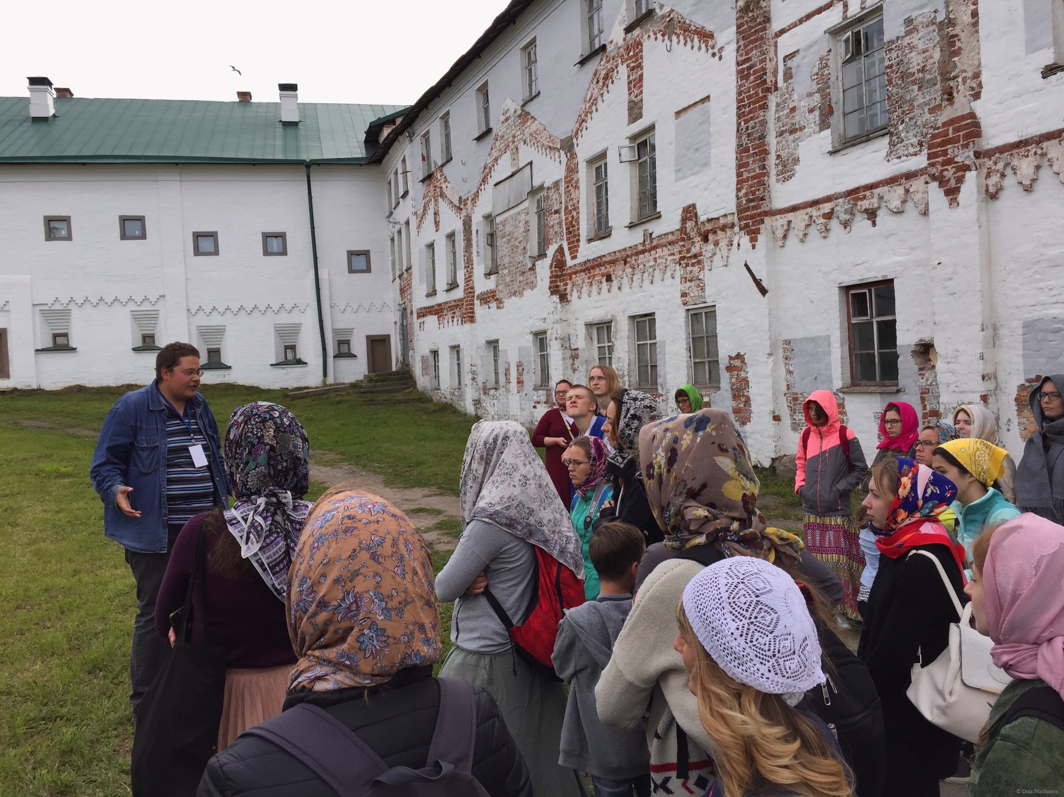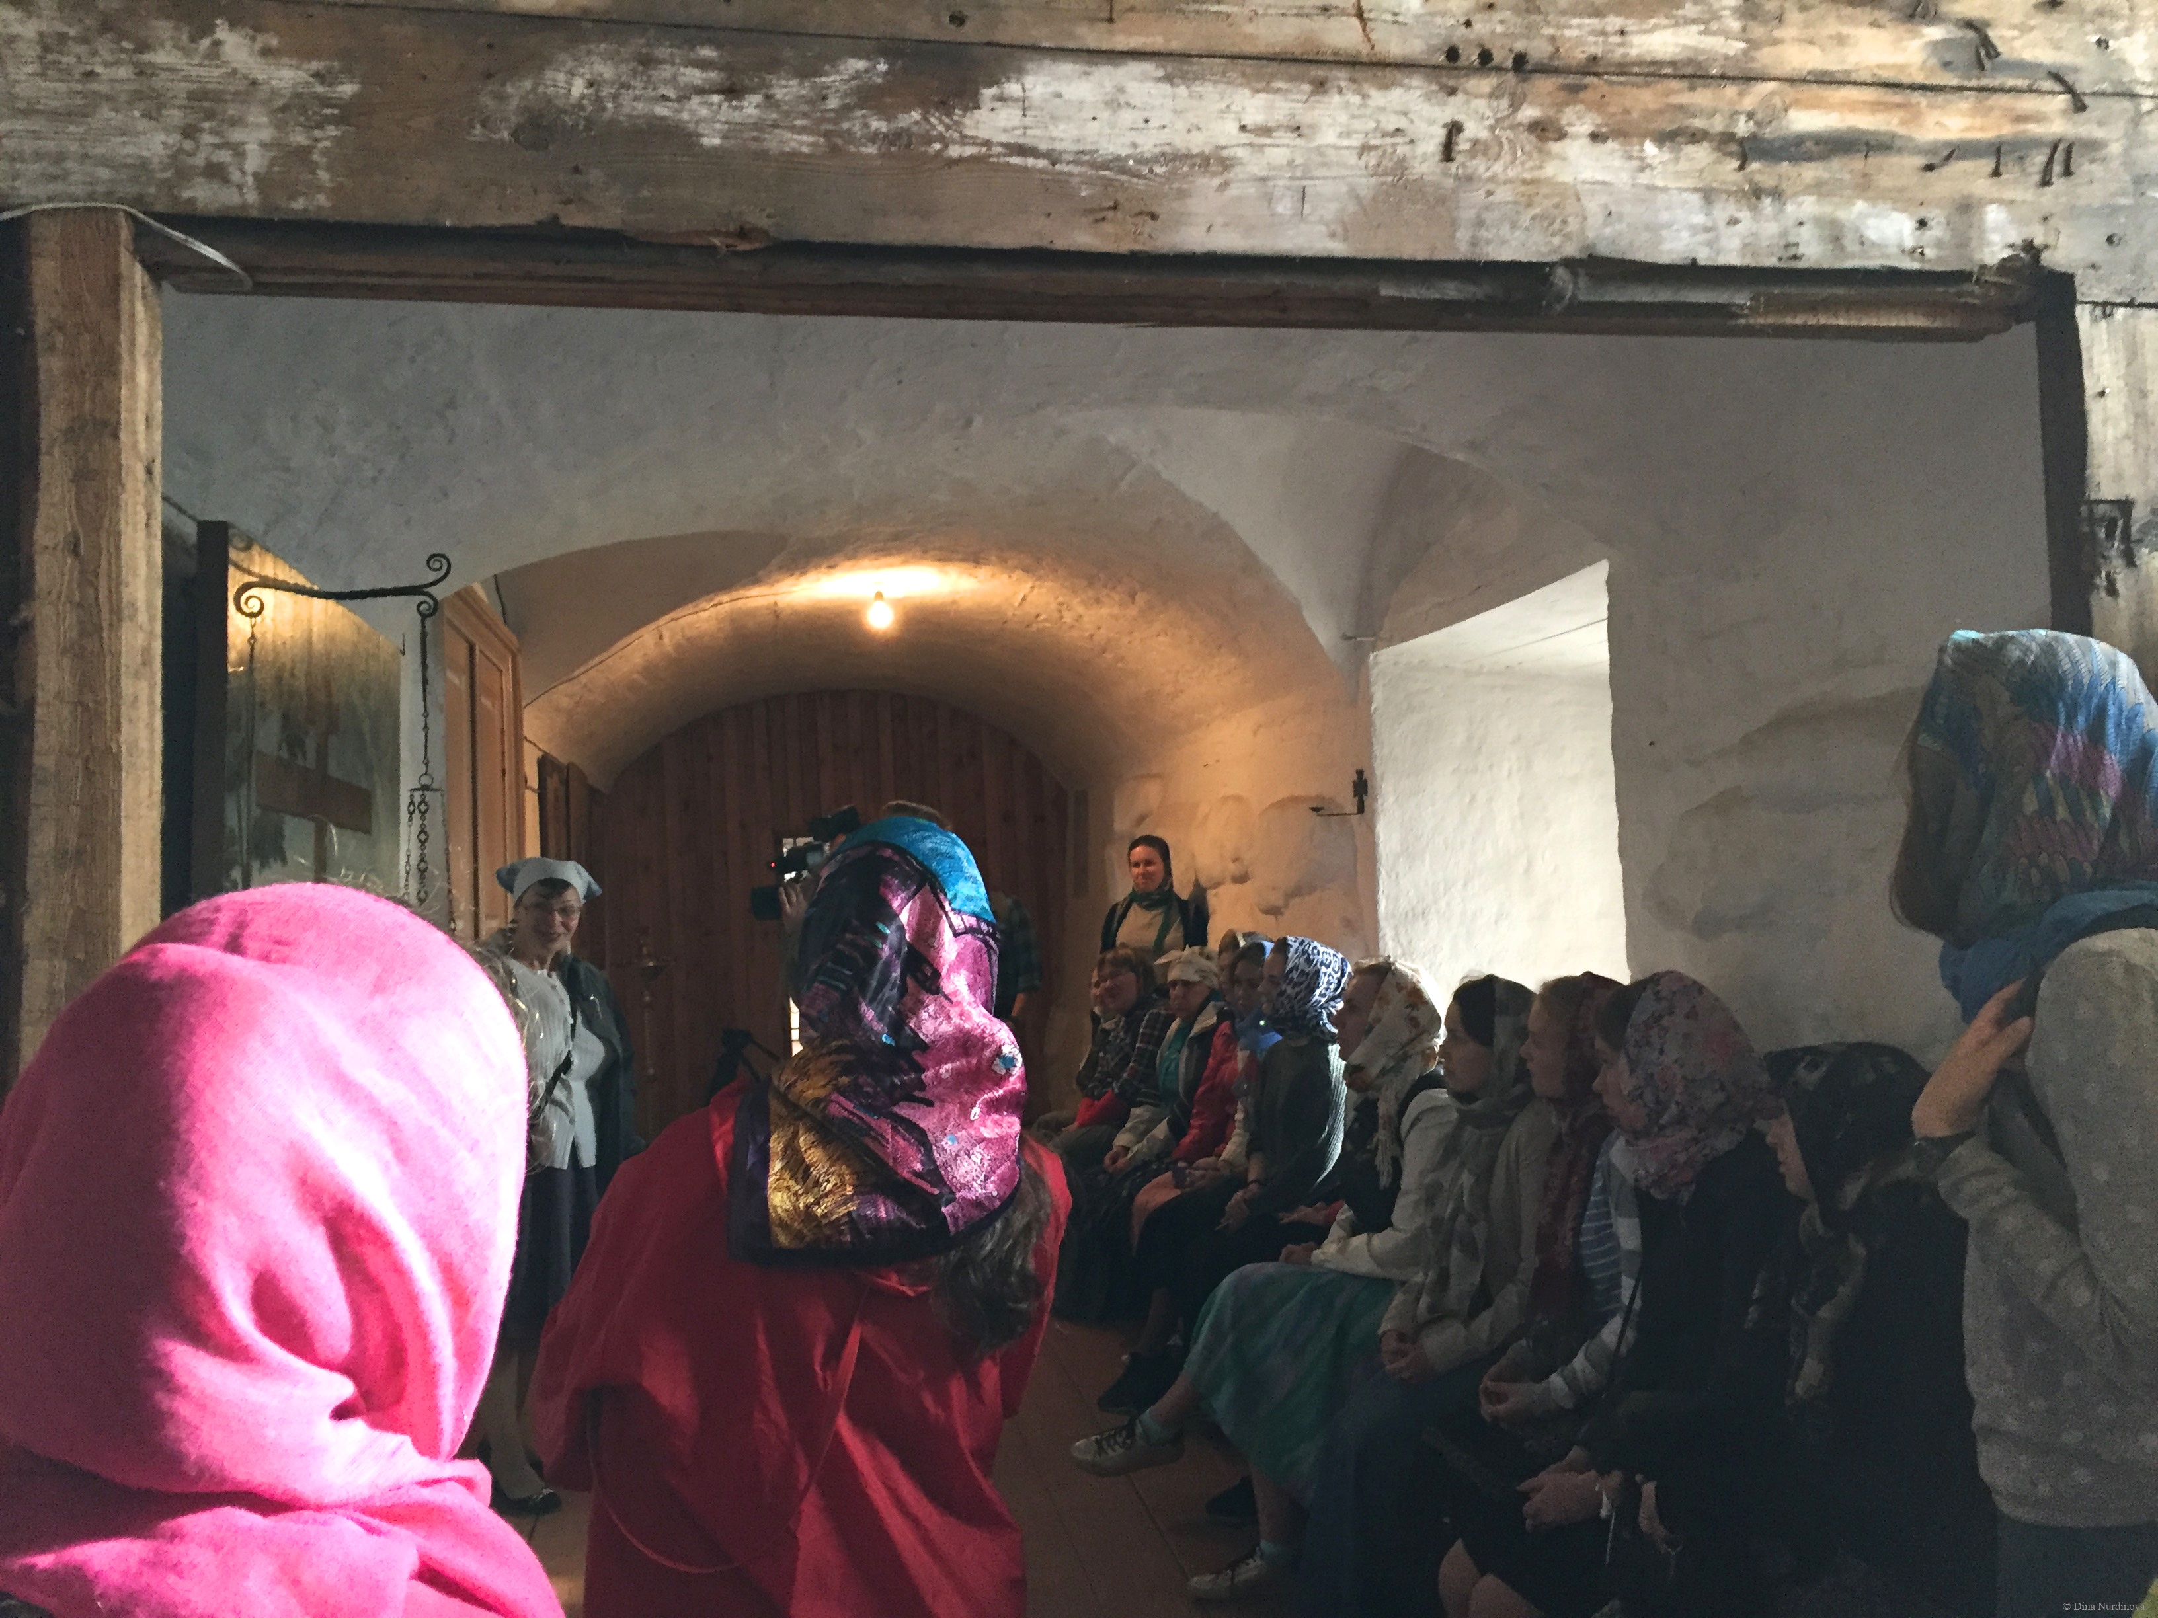

Вечером в 20:00 нас ожидало официальное открытие Летней Школы на Соловках. Выступил глава Соловецкого поселения Евгений Александрович Тютюков, который рассказал об имеющихся проблемах в поселке и выразил желание поддержать любые идеи, которые могут помочь жителям. Руководители групп от САФУ и НИУ ВШЭ представили своё направление и подробно рассказали о том, что предстоит делать. Среди направлений были представлены группы по: анализу состояния транспортной инфраструктуры, экологическим проблемам, государственному и муниципальному управлению, стратегическому развитию архипелага, информационным технологиям на Острове, направлению «Социология», а также историко-культурному наследию. У каждого участника была возможность выбрать любое интересующее его направление.

День третий.
16 августа
Организаторы ЛШ-2017 очень разумно подошли к расписанию – создав условия для комфортного посещения экскурсионной программы. Так каждая группа Москва и Санкт-Петербург вместе и Архангельск ходили на экскурсии в своих группах, не создавая тем самым толпу.
Первая экскурсия в этот день была на Секирную гору. Дождливая погода создавала атмосферу. Нашим проводником по истории места был известный писатель и фотограф Юрий Бродский, который уже много лет живет на Соловках. Поднимаясь на гору, думаешь о том, что тебе тяжело идти вверх. Спускаясь, понимаешь, что вниз идти намного тяжелей. После рассказов о том, что происходило на этой горе во времена Лагерей, после того, как стоял на том месте, где расстреливали людей – да, спускаться трудно.
Тебя как будто немножко встряхнули, дали понять, что ты живешь потрясающей, свободной жизнью. Лица у всех ребят, после того, что было услышано, были мрачные. Но не зная прошлого – не построишь будущего.
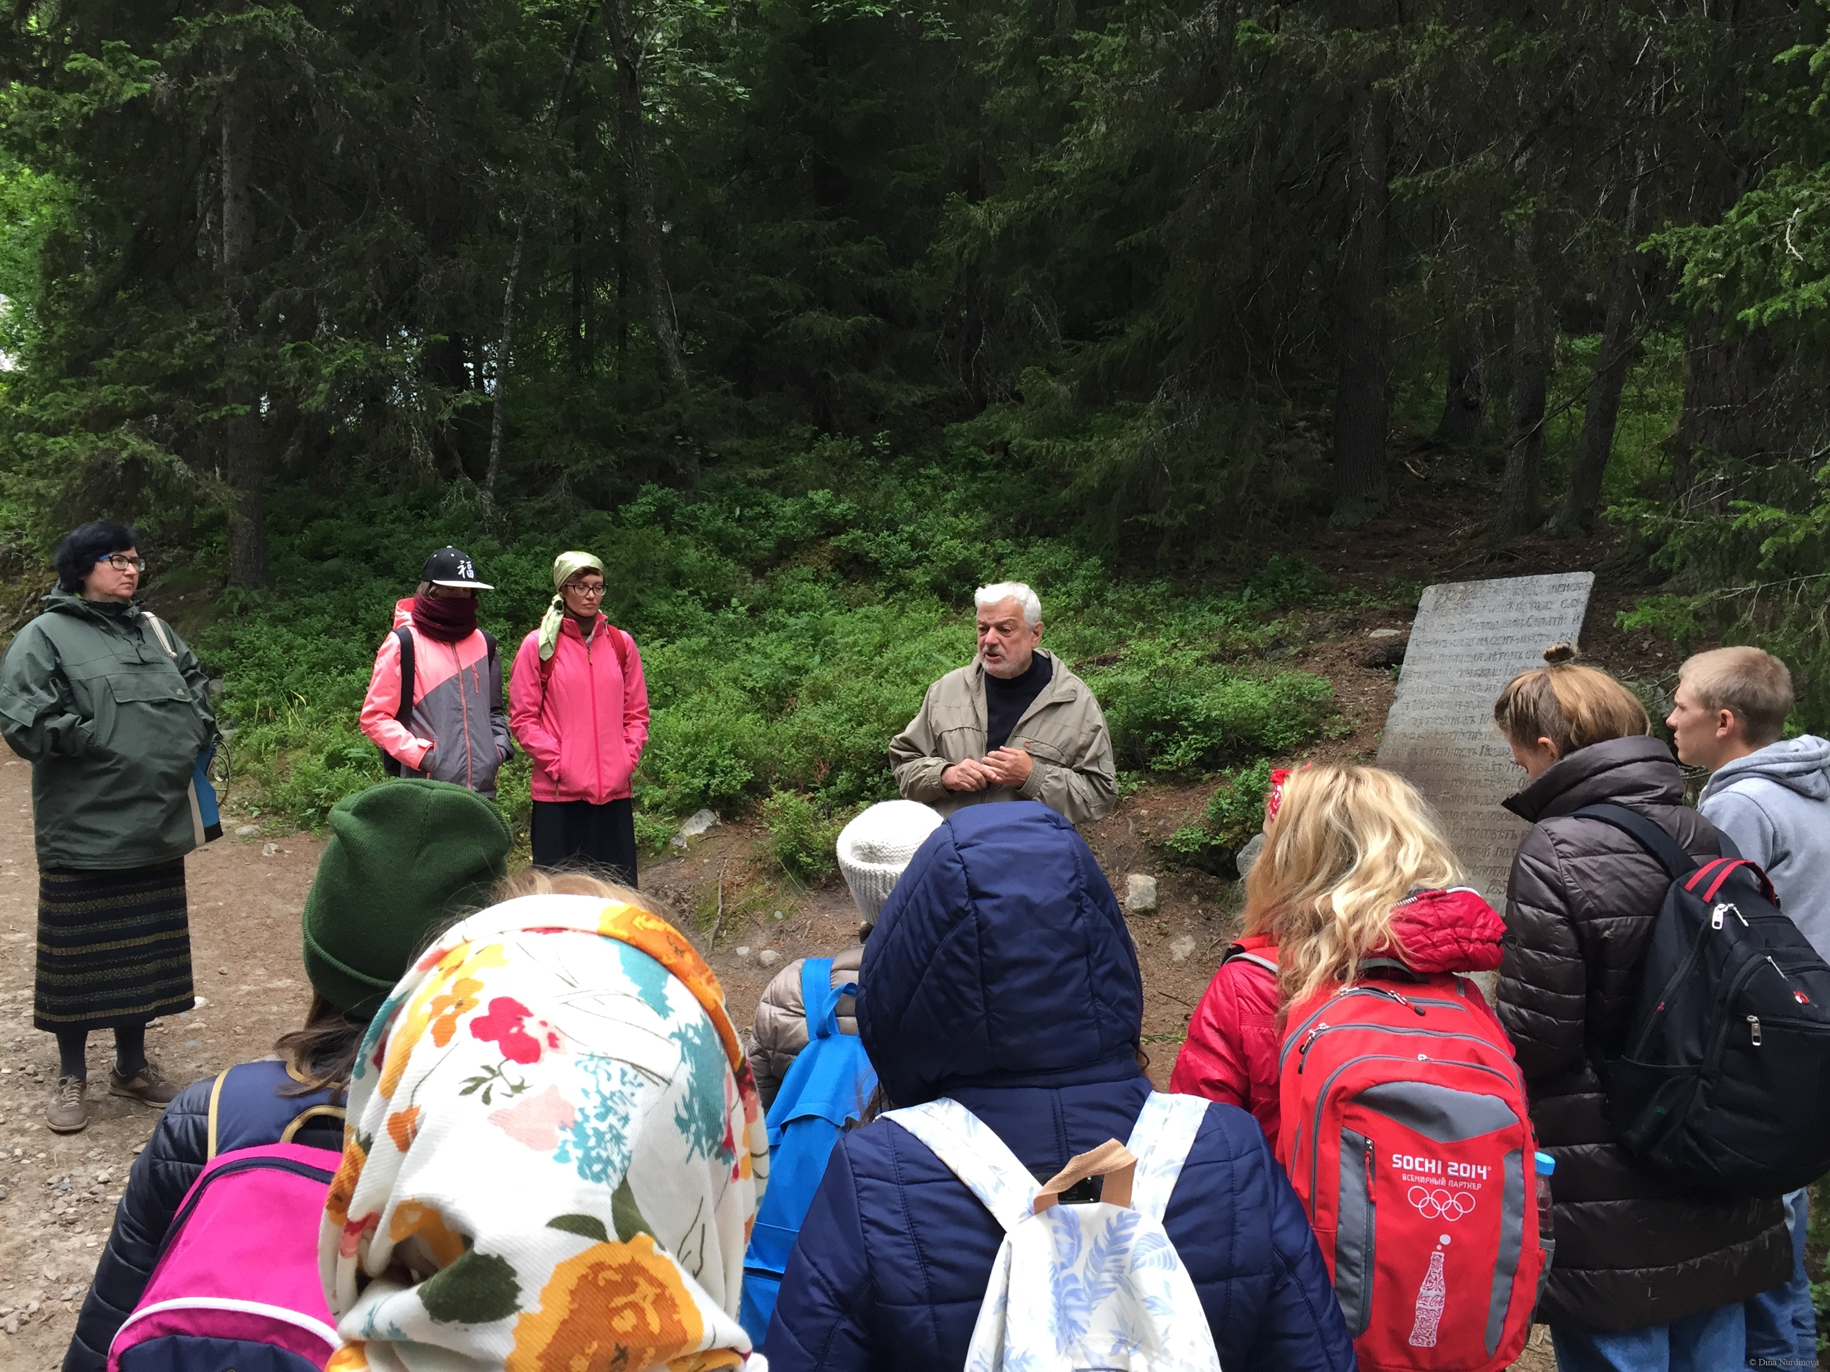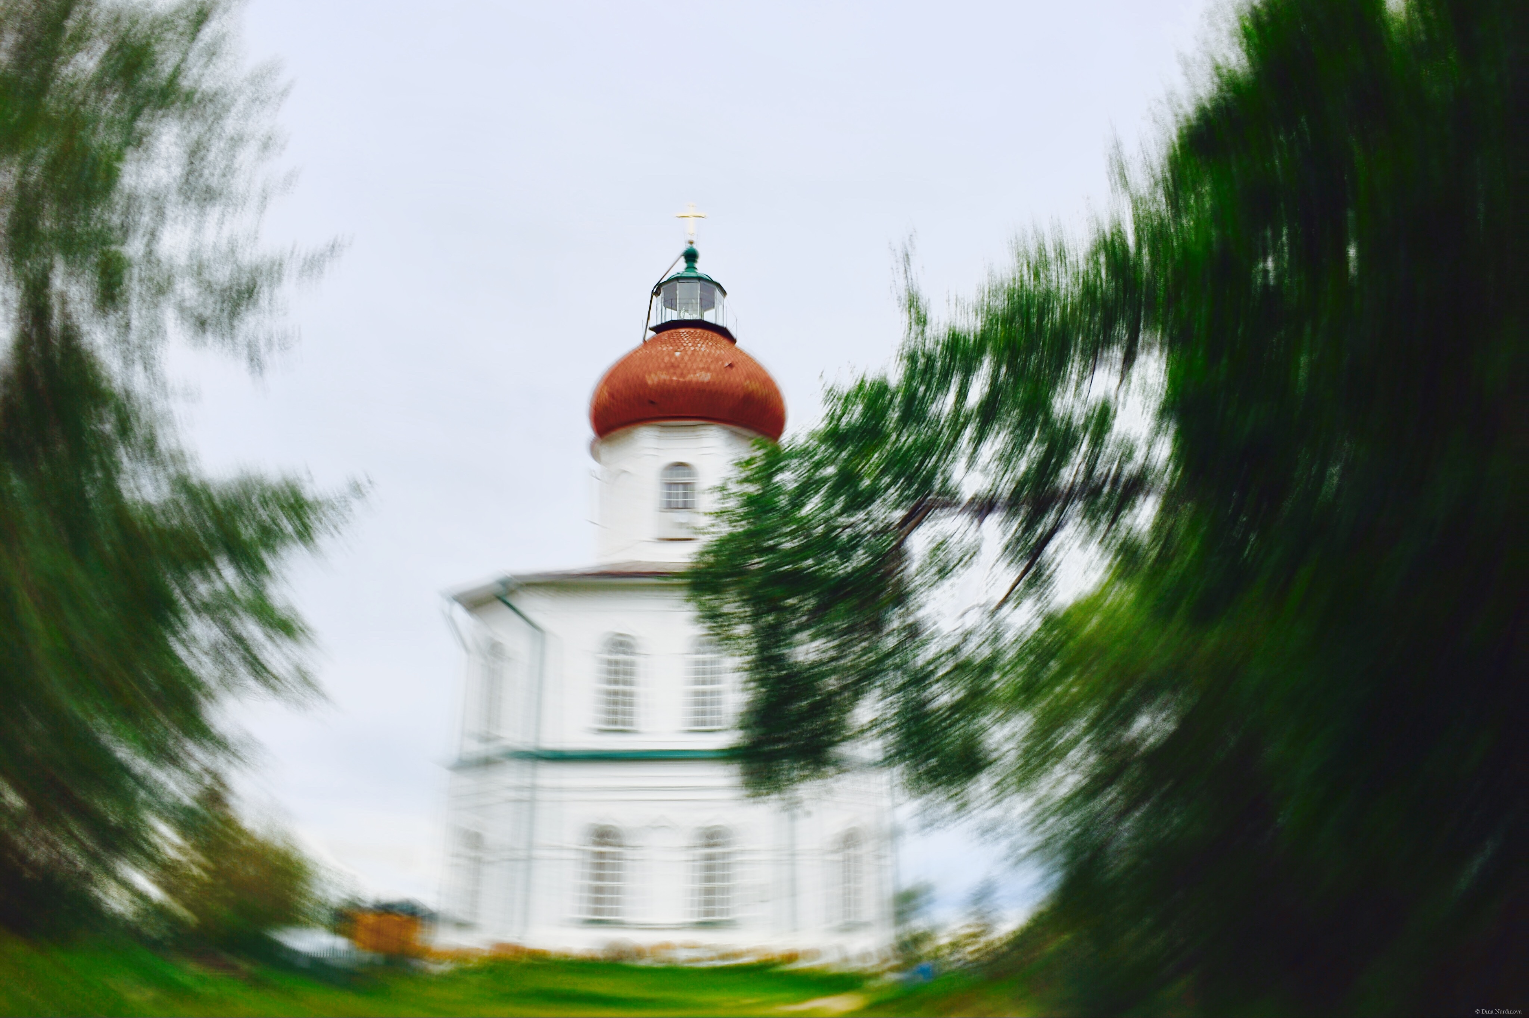

А впереди нам предстоял нелёгкий путь. После обеда нас ожидала пешая экскурсия до мыса Белужьего, где в естественной среде обитают киты Белухи (реветь белугой – это про них). Но, чтобы дойти до мыса, нам надо было пройти 5,4 км по лесным тропинкам, которые больше напоминали волшебные тропы в какой-нибудь Нарнии. Ну и ноги наши тоже получили волшебный массаж от древесных корней.
По дороге мы ели чернику (успей сорвать пока идешь), разговаривали о жизни, об исследованиях… и, наконец-то, пришли к литорали (место прилива и отлива моря). В экскурсию также входили симпатичные резиновые сапоги, которые выдали всем участникам, чтобы дойти по месту, где обычно приходится плыть.
Почему белуха, а не белуга? Потому что раньше их называли белугами, а потом, чтобы не путать с одноименной рыбой – переименовали. И самое чудесное – нам действительно удалось увидеть этих потрясающих существ!
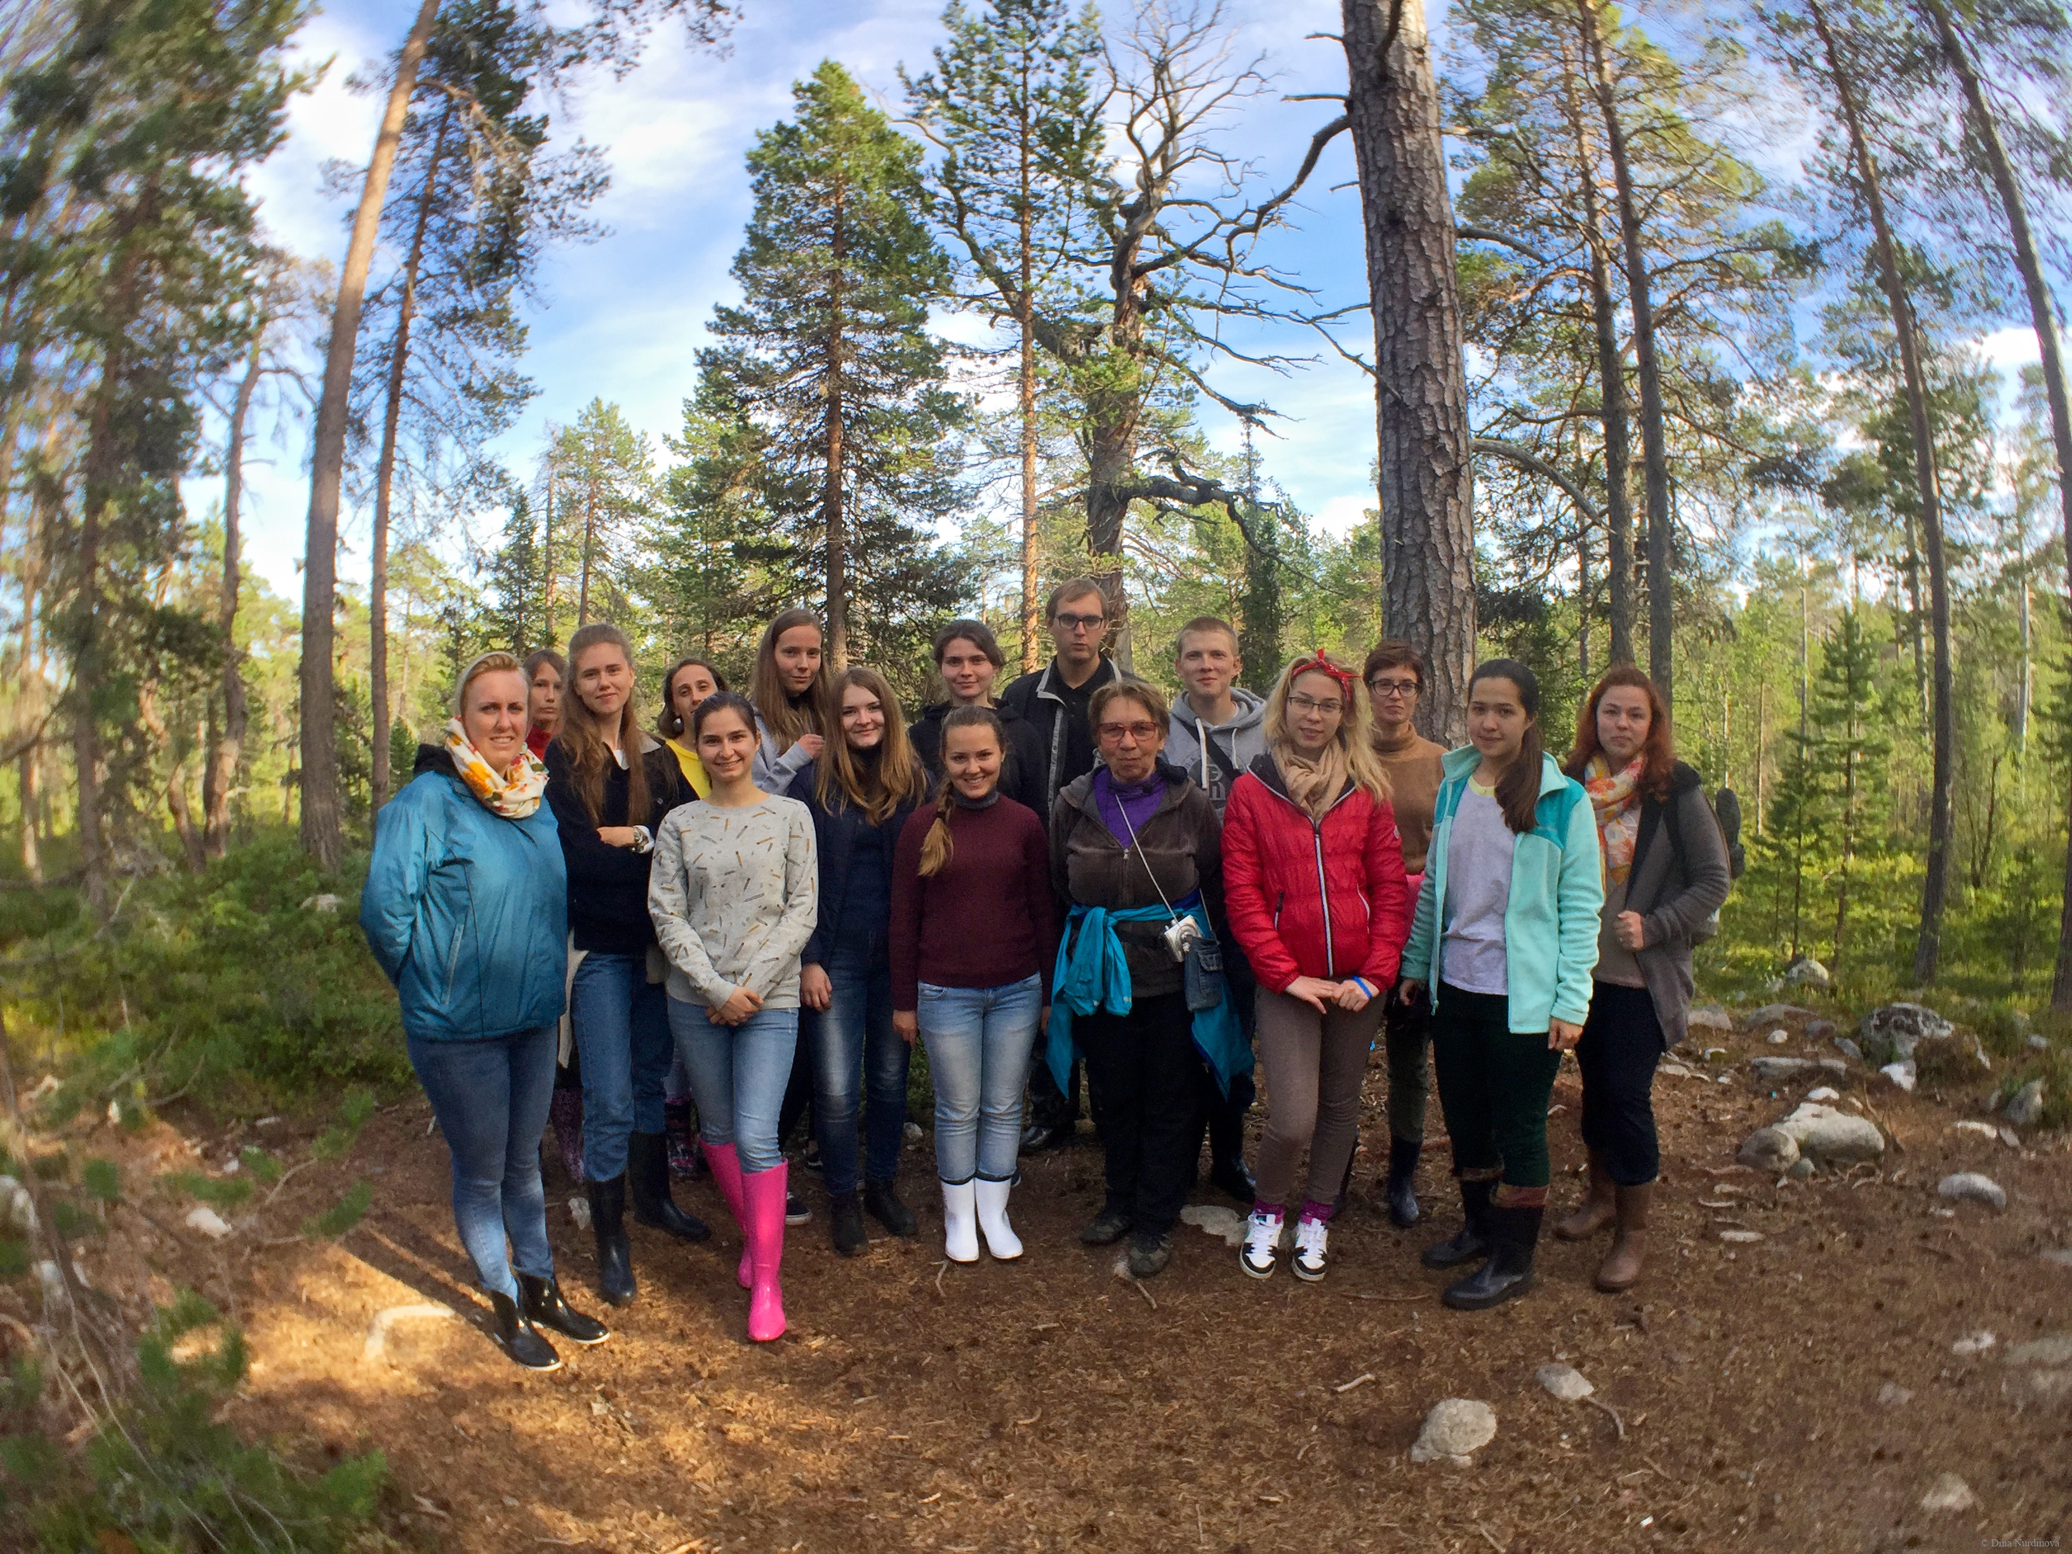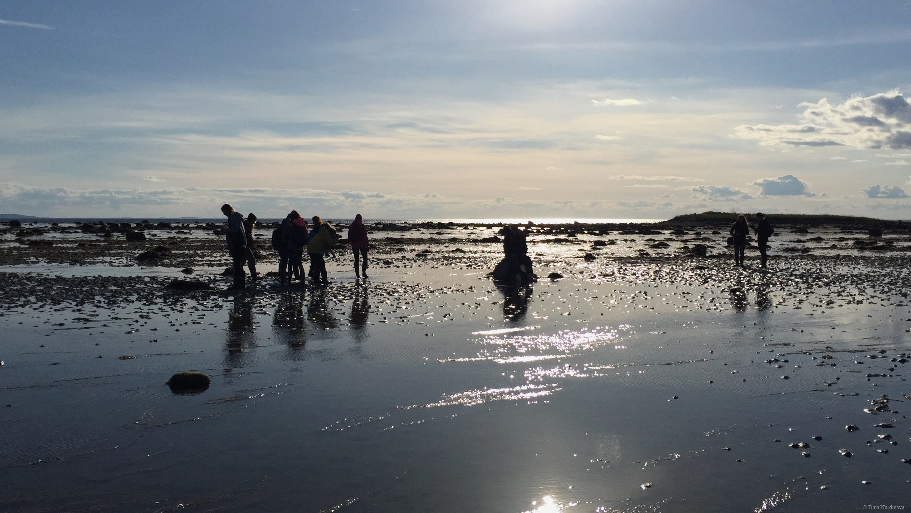

В гостиницу мы прибыли поздно, в районе 23 часов. Поэтому только спать. А завтра – новые приключения!

День четвёртый.
17 августа
Сегодня первый день лекций. Уже в 9 утра участники слушали выступление Василия Матонина «Соловки как образ и символ». Экспрессивное, искреннее выступление не могло оставить равнодушным даже самого не выспавшегося участника.
Затем о развитии Соловецкого музея-заповедника нам рассказывал заместитель директора по экспозиционному, информационному обеспечению и образовательной деятельности Волков Олег Геннадьевич.
После был представлен издательский проект иерея Вячеслава Умнягина «Воспоминания Соловецких заключенных» - несколько томов, в которых собраны письма, рассказы, воспоминания о лагерном времени.
Финальными были выступления Ильиной Ирины Николаевны, на тему «Особенности управления развитием территорий с уникальным природным и историко-культурным наследием (на примере Соловецкого архипелага)» и Березюк Галины Сергеевны «Роль стратегического и пространственного планирования в развитии территории».
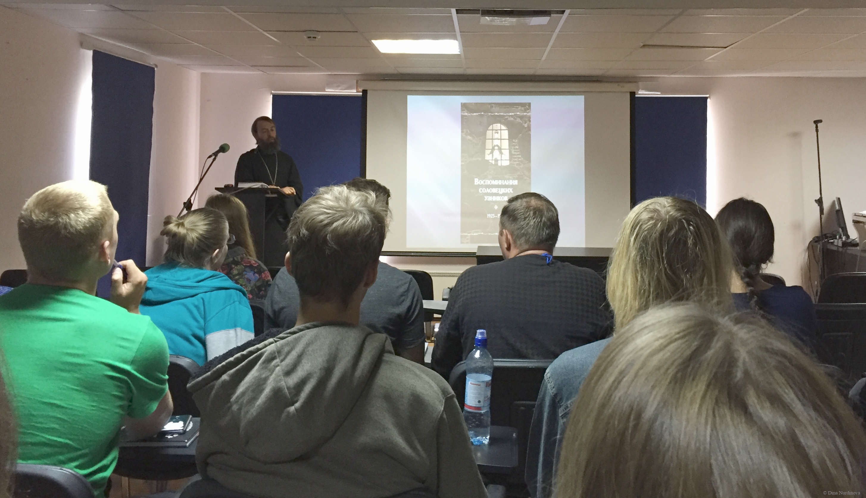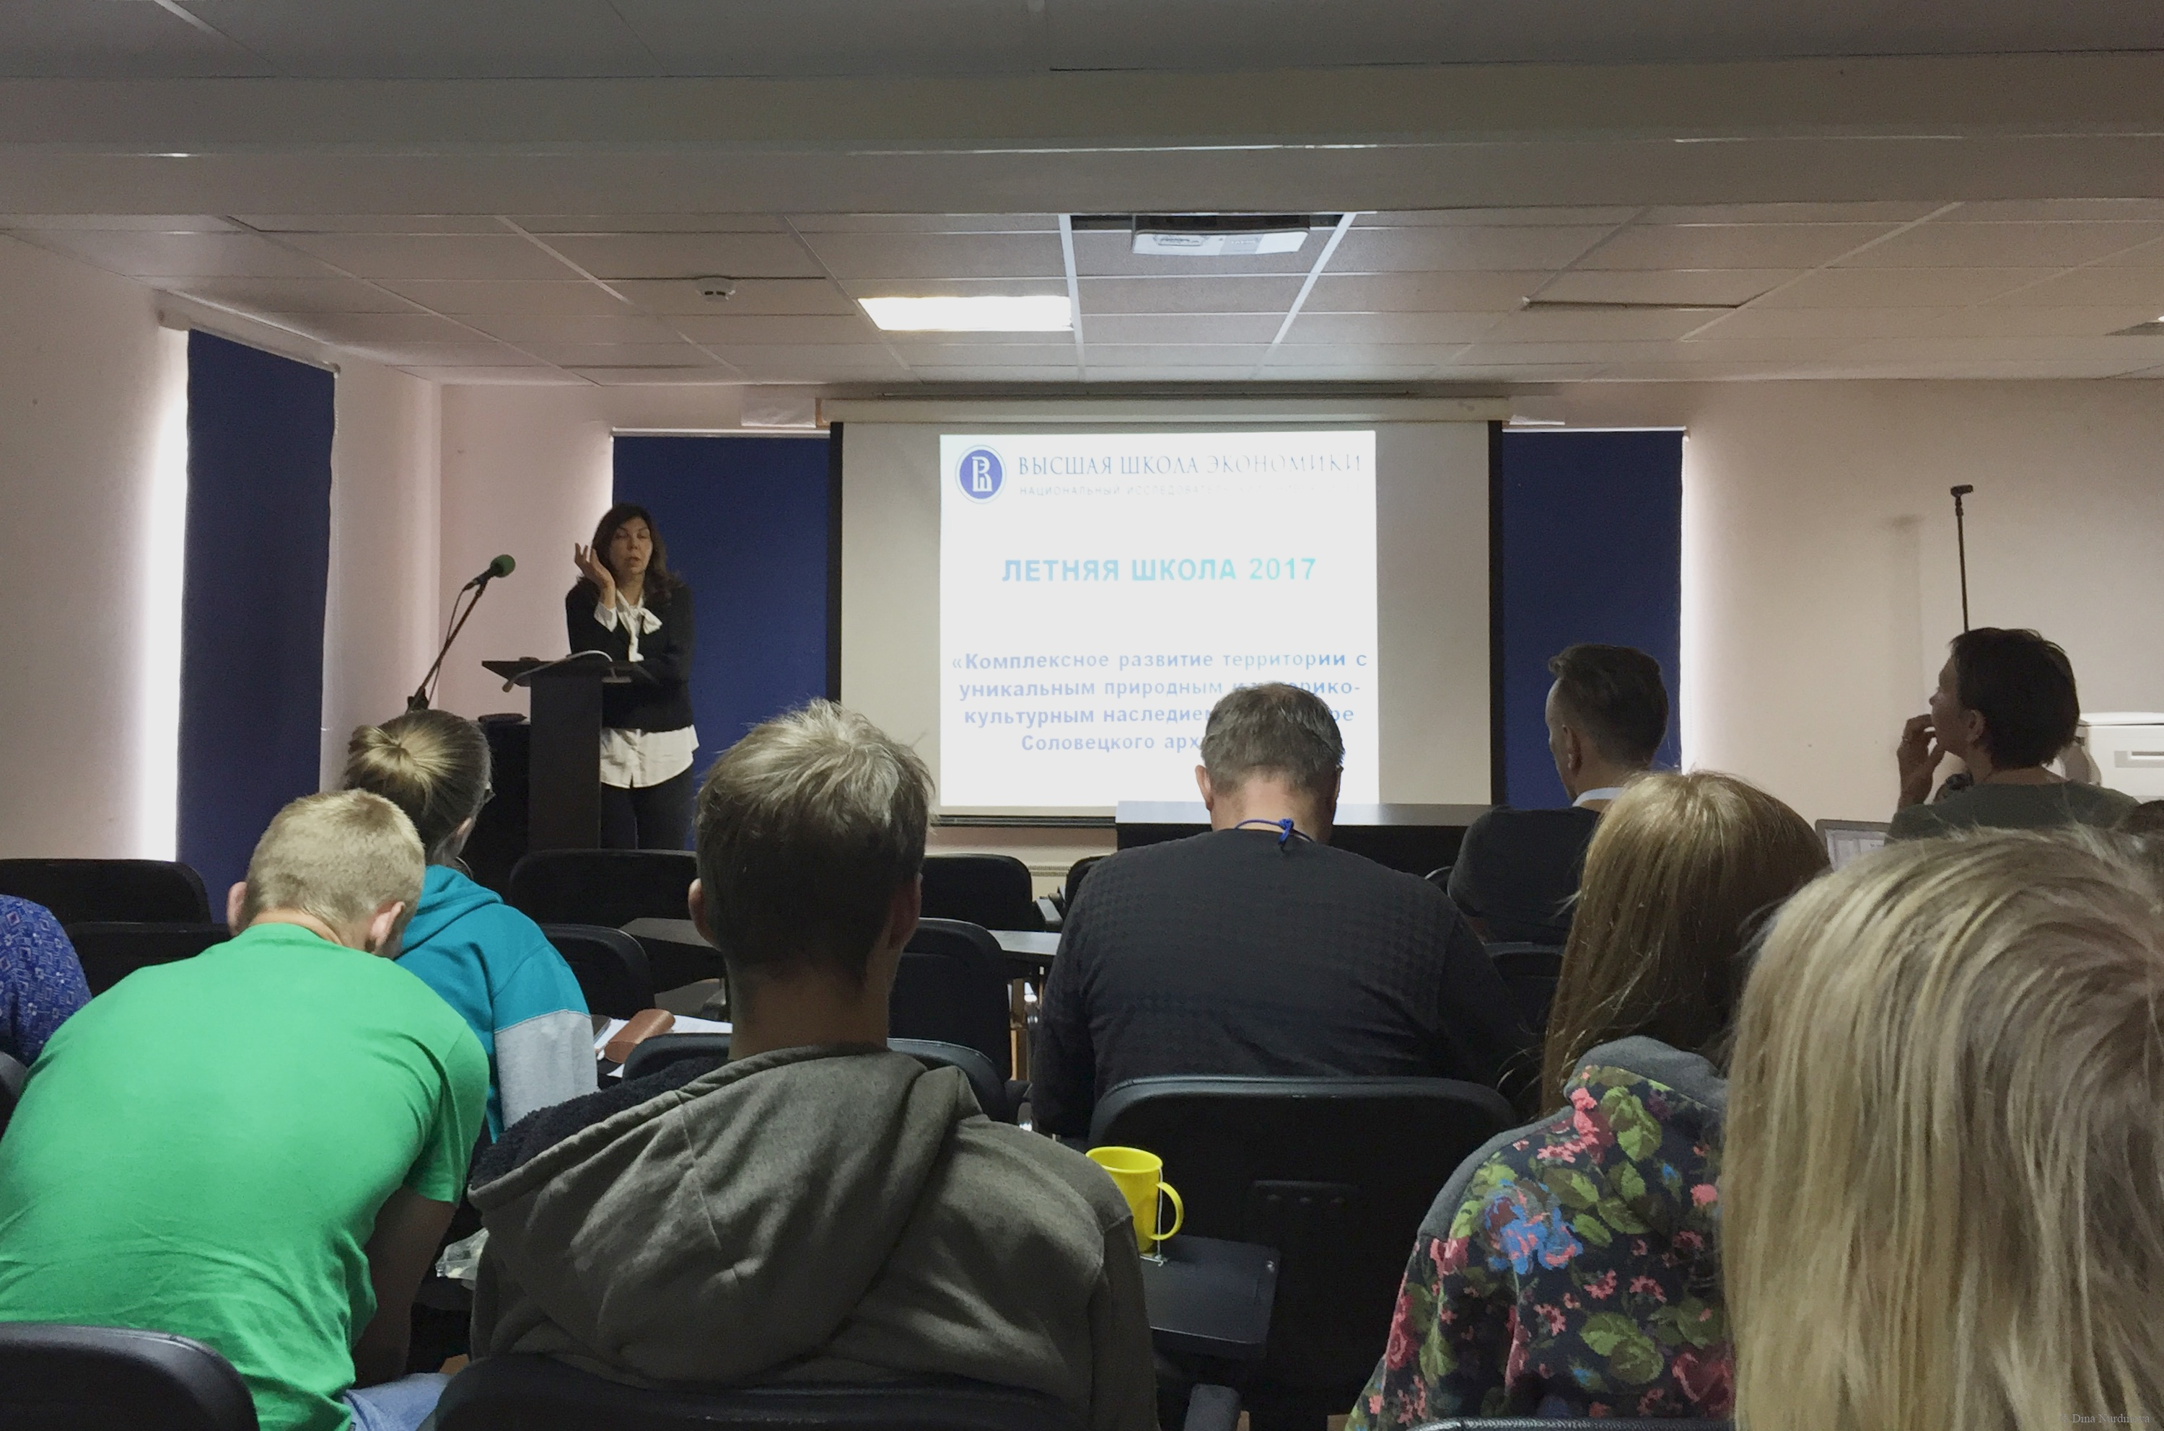

После насыщенных лекций мы пошли насыщаться в кафе «Кают-кампания», чтобы дальше начать послеобеденную работу в выбранных группах.
Раз вчера у нас был отдых, значит сегодня нужно потрудиться!
А после лекций нас ждала экскурсия в Соловецкий Морской музей, который, по мнению ЮНЕСКО, является образцом музейной экспозиции.
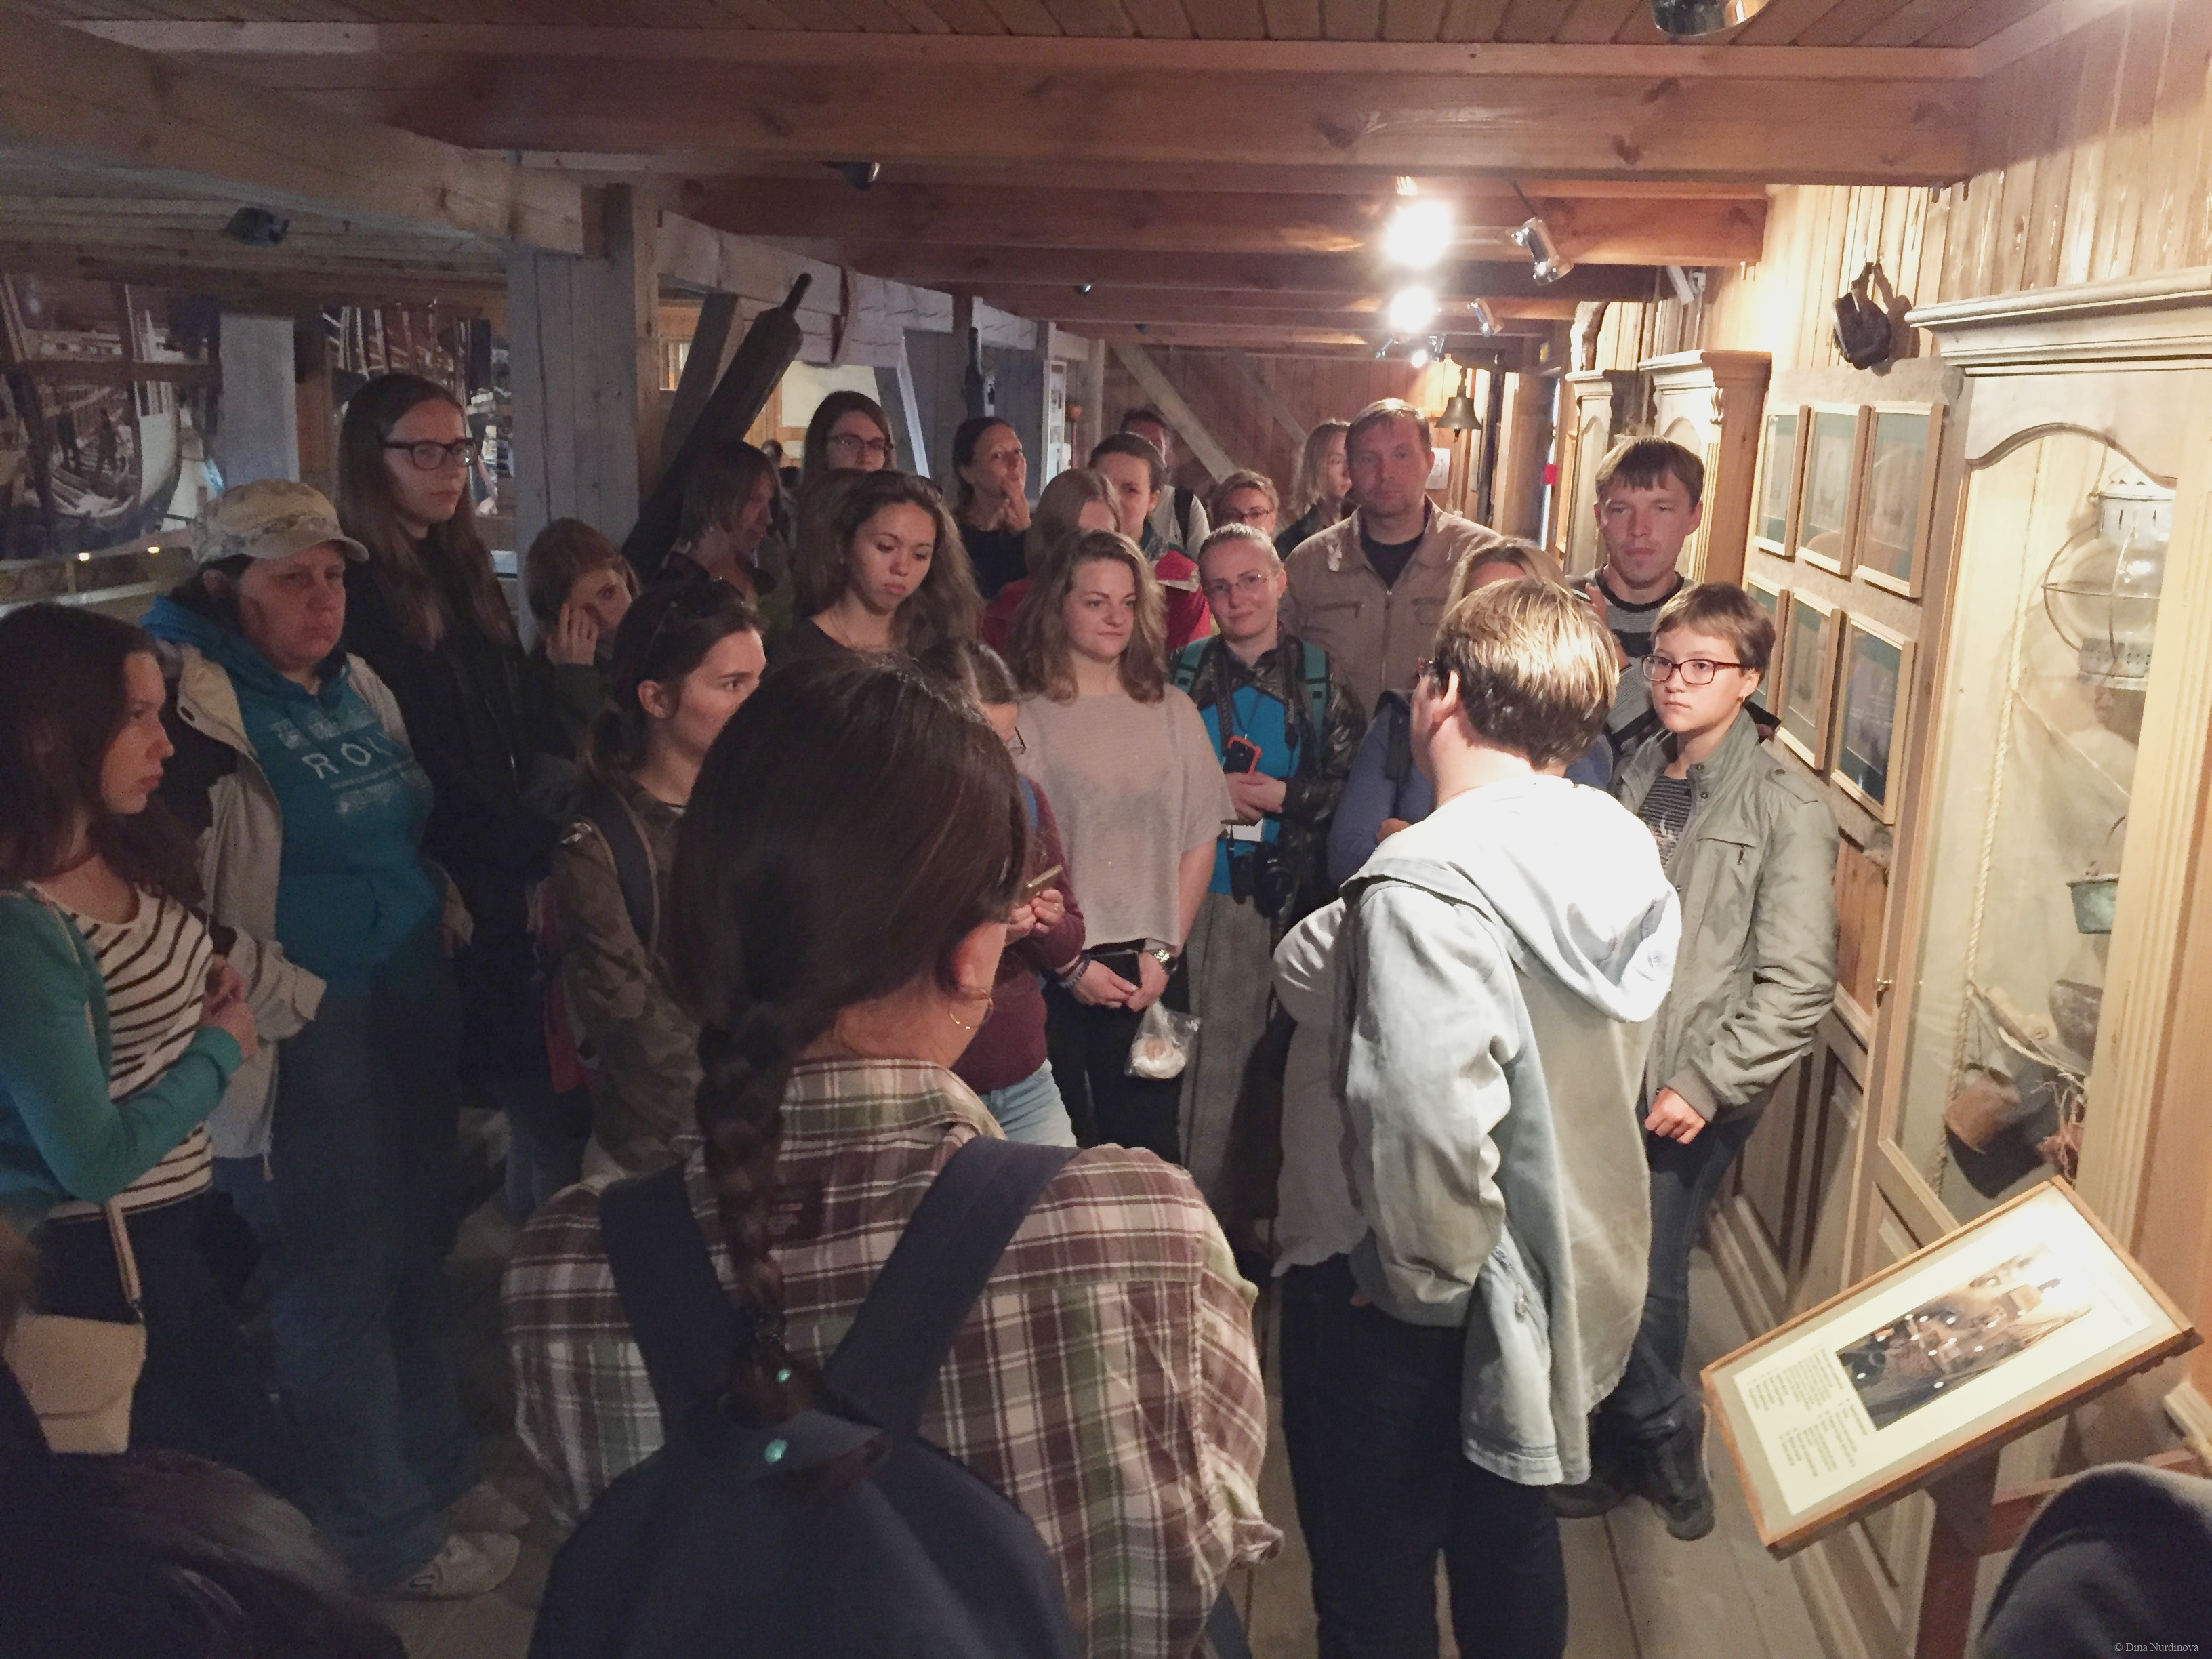

День пятый.
18 августа
Опять погода радует! А мы снова в путешествие! На этот раз – на Заяцкий остров. Экскурсия не входила в основную программу, но среди нашей группы желающих набралось очень много и даже цена в 700 рублей по студенческому не отпугнула.
Полчаса на небольшом пассажирском теплоходе и мы на месте. Нам попался замечательный экскурсовод, который очень экспрессивно и с душой рассказал нам об истории острова, о происхождении названия. Оказывается, оно не связано с зайцами, а скорее со словом «заезд», потому что на острове было что-то вроде гостиницы для заезжих путешественников. Позже во времена Соловецких Лагерей здесь был женский штрафной изолятор, куда ссылали провинившихся и беременных узниц. А на данный момент на острове стоит действующая церковь, где живет весьма колоритный трудник – старец с очельем (что-то вроде берестяного венка) на голове. Этот человек следит за церковью.
Также на острове находятся 8 древних лабиринтов, происхождение которых точно не установлено.
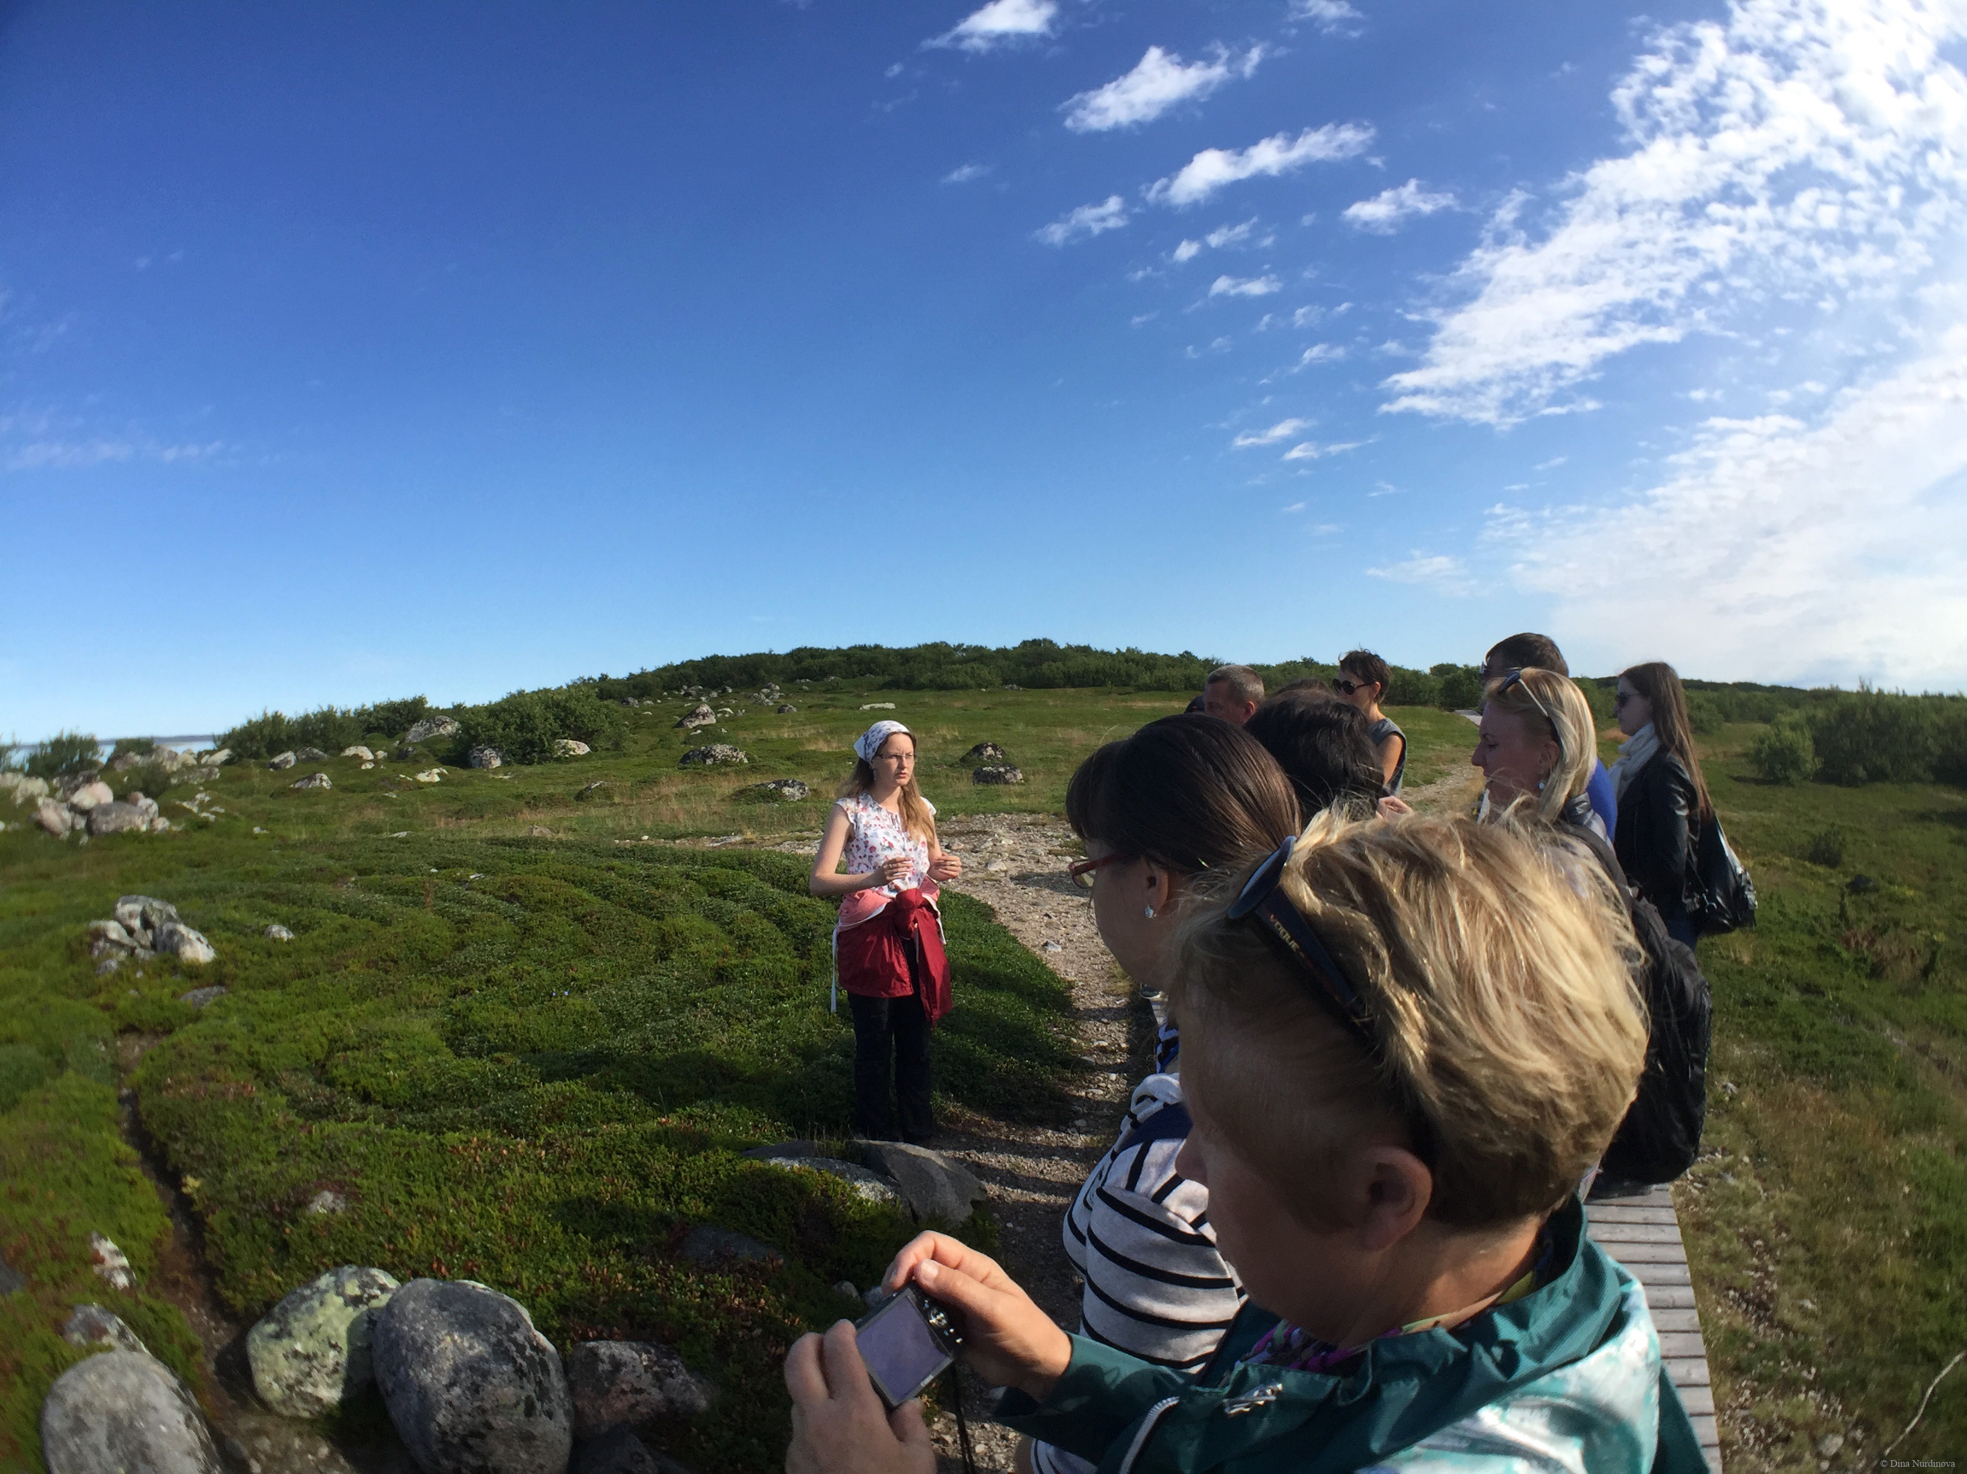

Затем по возвращению нас ждал обед и 4 лекции с 14 до 18 часов, а после них – работа в группах. Большинству групп приходилось работать «в поле», опрашивать местных жителей и туристов и на занятиях ребята, во время перерывов, делились впечатлениями.

День шестой.
19 августа
Облачное утро с моросью. Вроде и не так хорошо, но именно эта погода идеально подошла под экскурсию о Соловецком Лагере Особого Назначения. За два с половиной часа остров стал ощущаться совсем по-другому. Здесь – были бараки. Там – люди работали. А вот там – кладбище….
И начинаешь понимать, что энергетика у Соловков – перекрестная. Одно на другое. Некоторые участники экскурсии даже выходили из музея во время рассказов экскурсовода, чтобы успокоиться. К сожалению, русские туристы приезжают на Соловки с желанием окунуться в природу, в монастырскую атмосферу, но совсем игнорируют лагерное прошлое островов. А иностранцев, наоборот, больше интересует лагерное наследие. Как так?
А еще сегодня на острове практически отсутствовала связь и на улицах появились модные дорогие автомобили. Потому что 19 августа – праздник Преображения господня, на который приехал Патриарх Кирилл. Будет вести литургию. Когда еще такое увидишь??
В 12 часов дня в ризнице монастыря был проведен круглый стол с участием главы поселка, экспертов и преподавателей САФУ и ВШЭ. Студентам ЛШ тоже можно было туда попасть, правда, по предварительной записи.
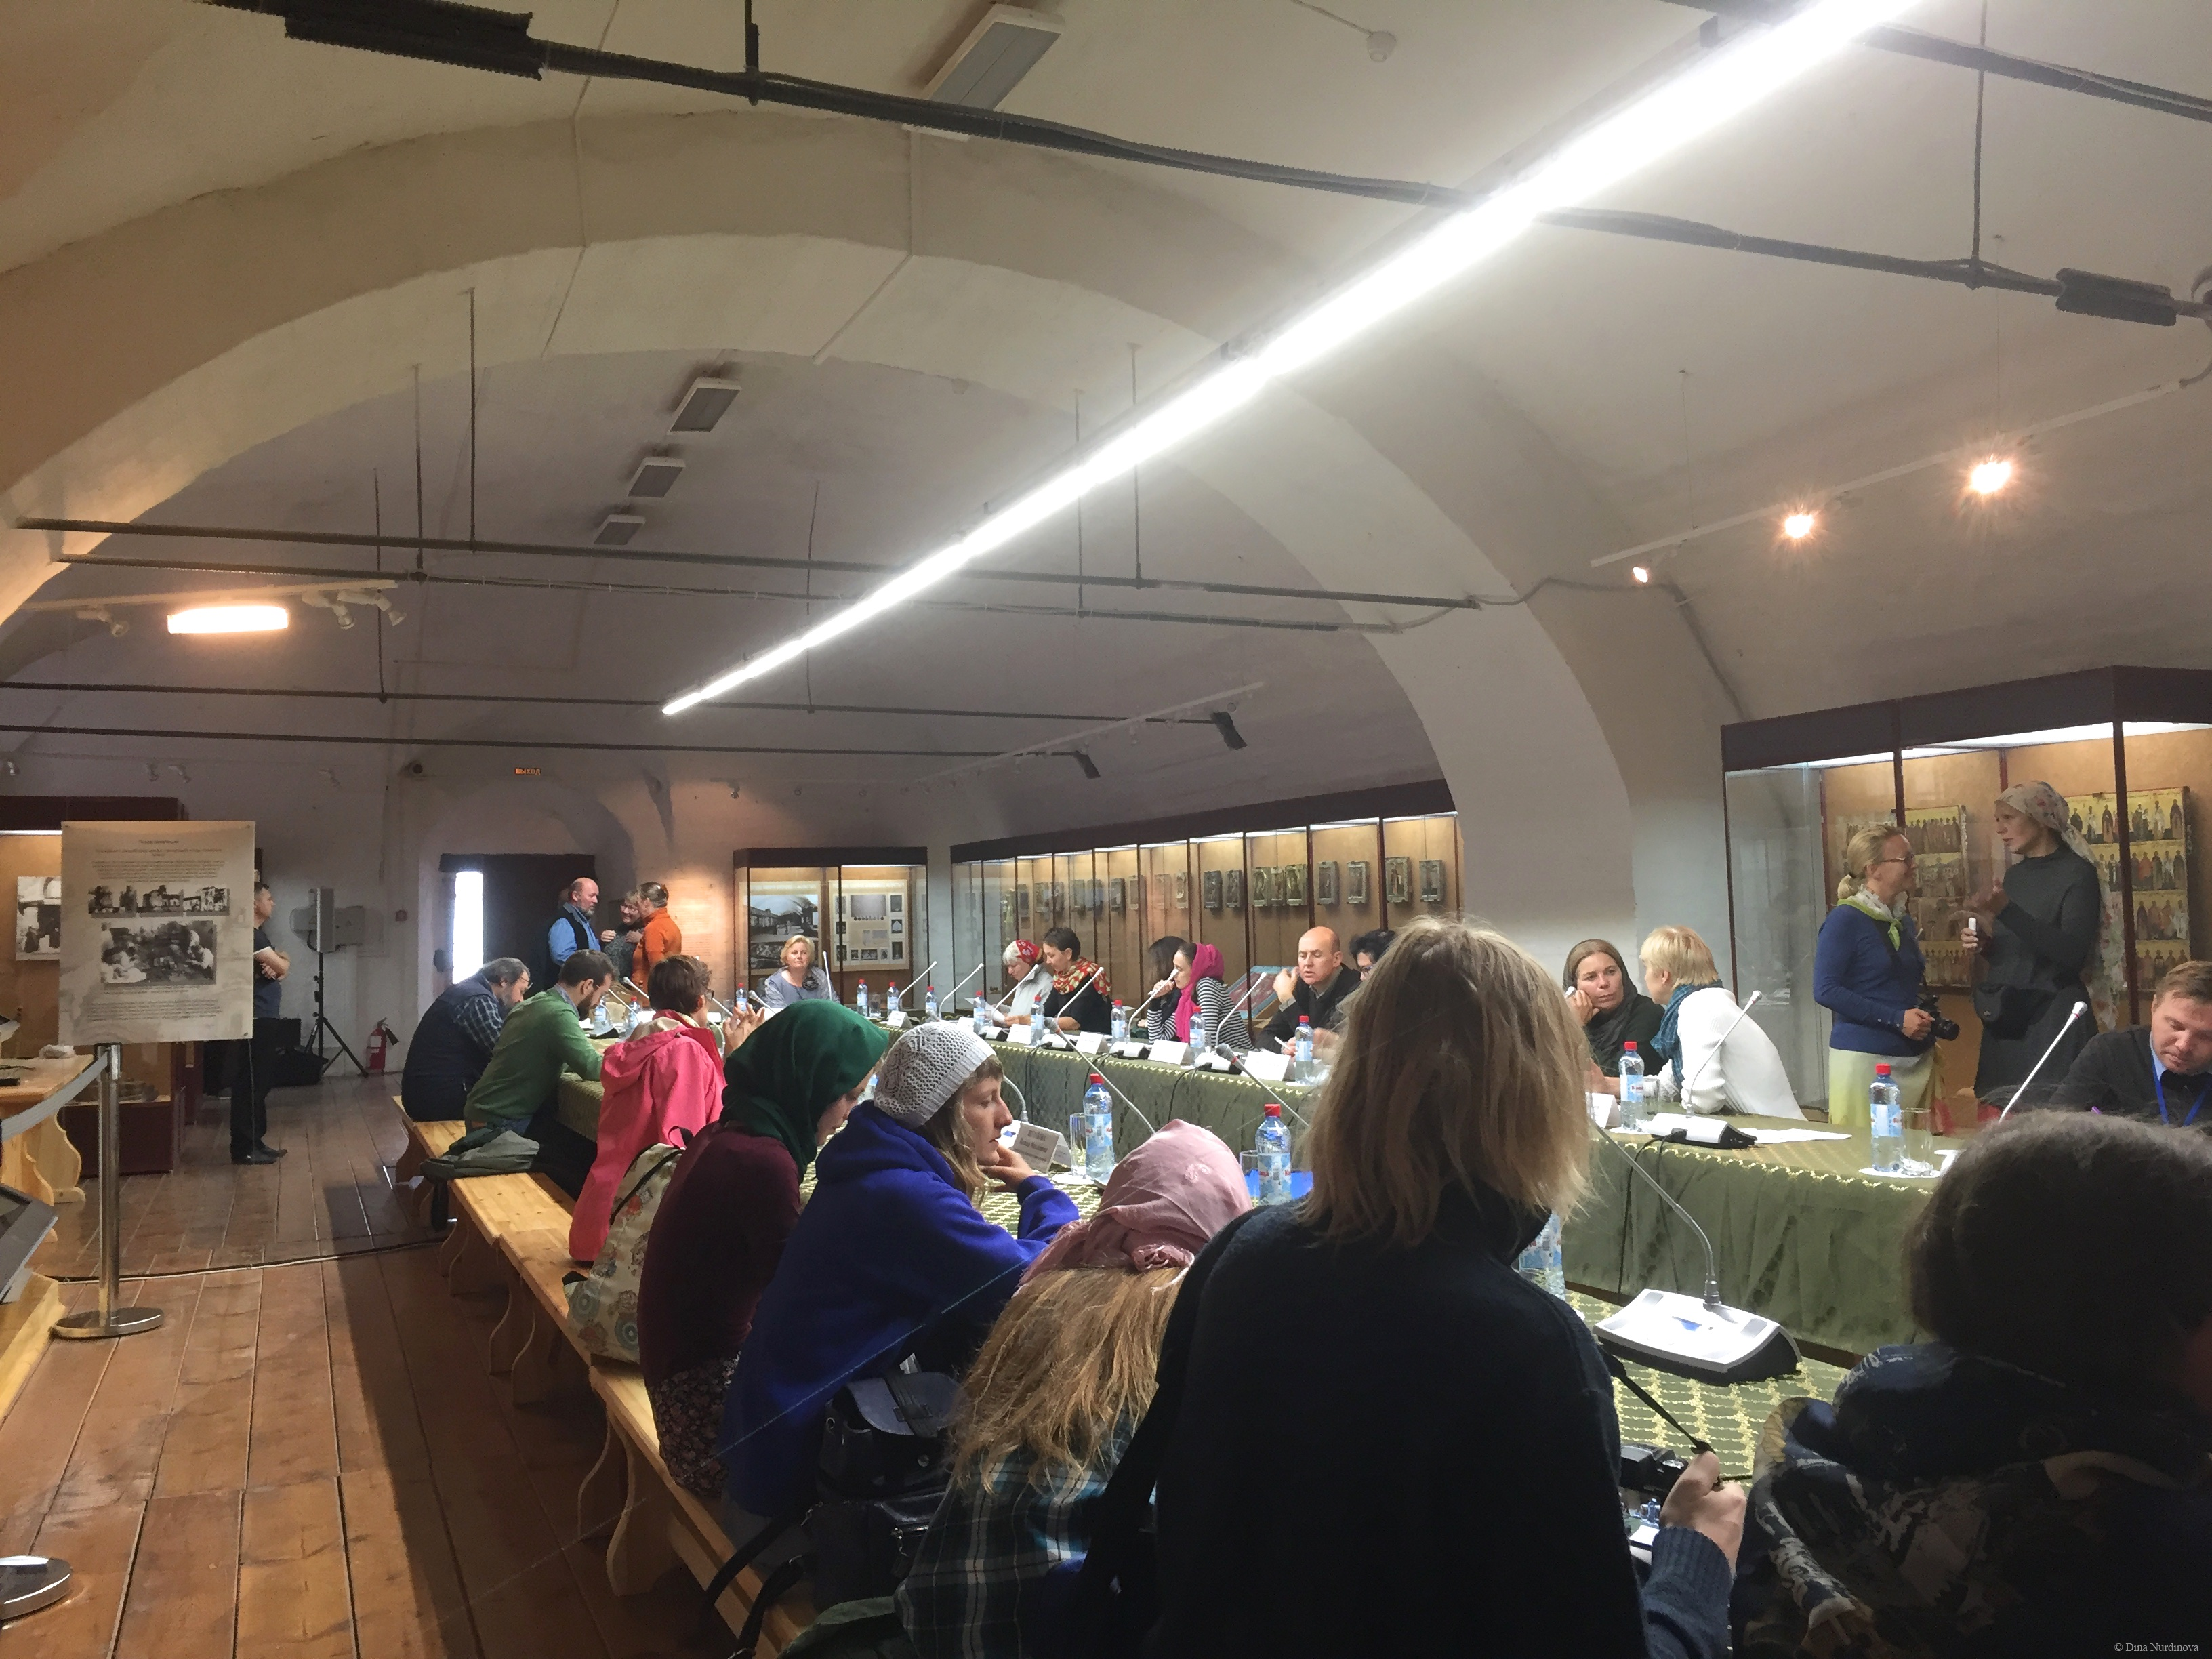
После Круглого стола и обеда два часа лекций. Первая - «Адаптация организма к природным условиям Севера» - Чуба Игоря Сергеевича. Он очень интересно рассказал о том, какие физиологические особенности имеются у жителей северных регионов и почему им нужно обязательно каждый день есть сливочное масло. А вторая лекция - «Наука и ученые на Соловках», которую для нас провела Лайус Юлия Александровна. Лекция была о том, как изучались Соловки в разные периоды нашей истории и что привлекает ученых в этом месте.
Ну а после лекций - футбол. Да, да, именно футбол! Администрация посёлка пригласила студентов ЛШ поучаствовать в данном мероприятии и сыграть в товарищеский матч против молодёжи Соловков. Было очень интересно. Буря эмоций, радость, огорчения от пропущенных голов, грязные кроссовки, травмы – но это того стоило!
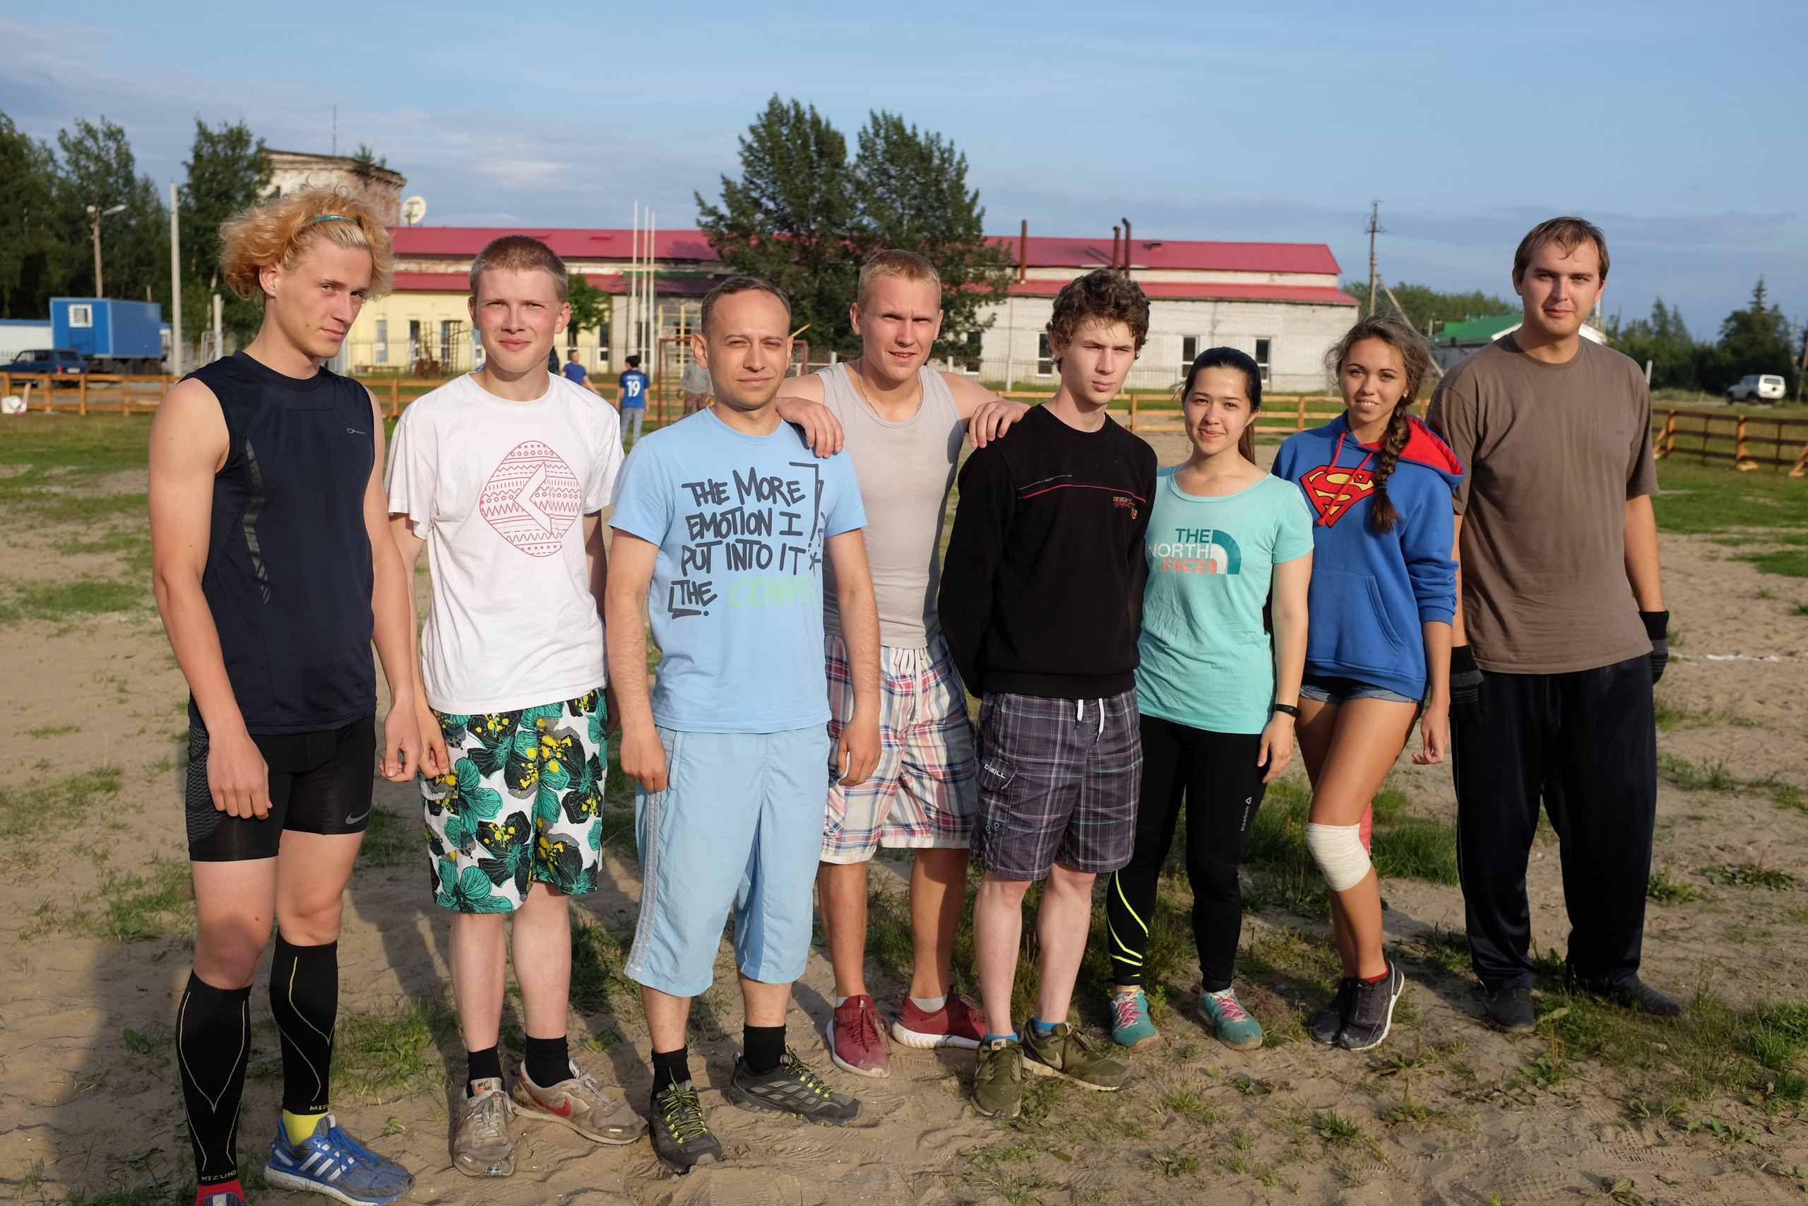
Ну а дальше нас ждала работа в группах.

День седьмой.
20 августа
День непростой. Утром - литургия с Патриархом, после которой у каждого возникла масса мыслей. Вечером для нашей группы очень ответственное мероприятие – форсайт-сессия.
После литургии и до двух часов московская группа «стратегов» плотно занялась подготовкой проекта. Необходимо было успеть подготовится к вечерней форсайт – сессии, куда были приглашены все эксперты ЛШ-2017. С 14 до 18 часов – лекции. Много ребят с трудом держали концентрацию (но держали!), потому что на сон оставалось очень мало времени. Апогеем дня стал мастер-класс по росписи козуль – архангельских пряников, которые были «взяты» из немецкой культуры, но быстро прижились в поморской и обрели свой уникальный поморский облик, благодаря неповторимому стилю росписи. А еще эти пряники – наивкуснейшие!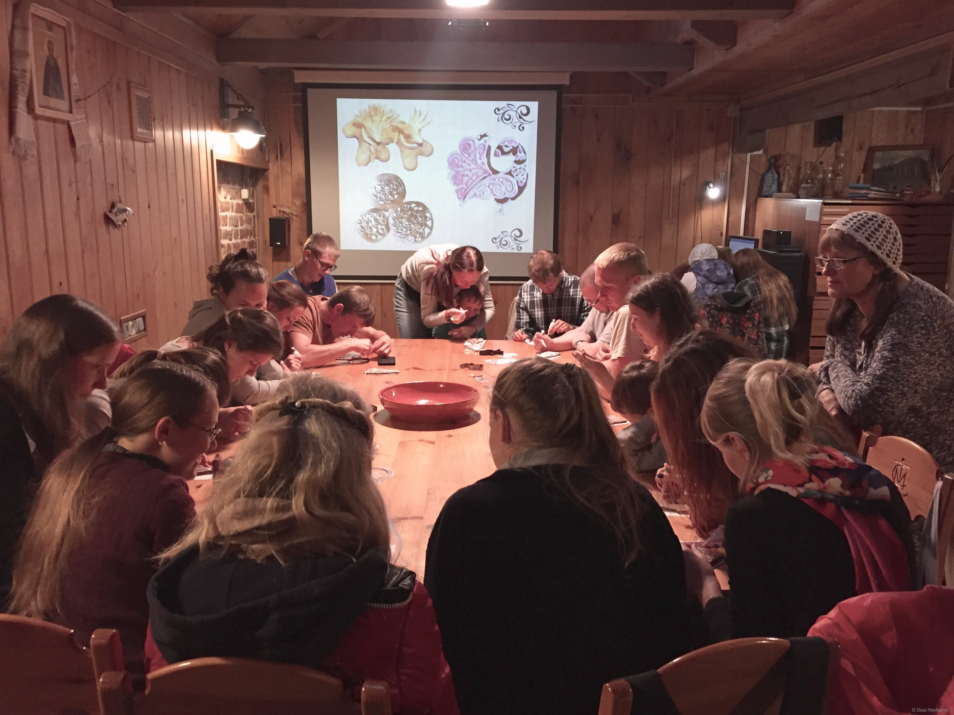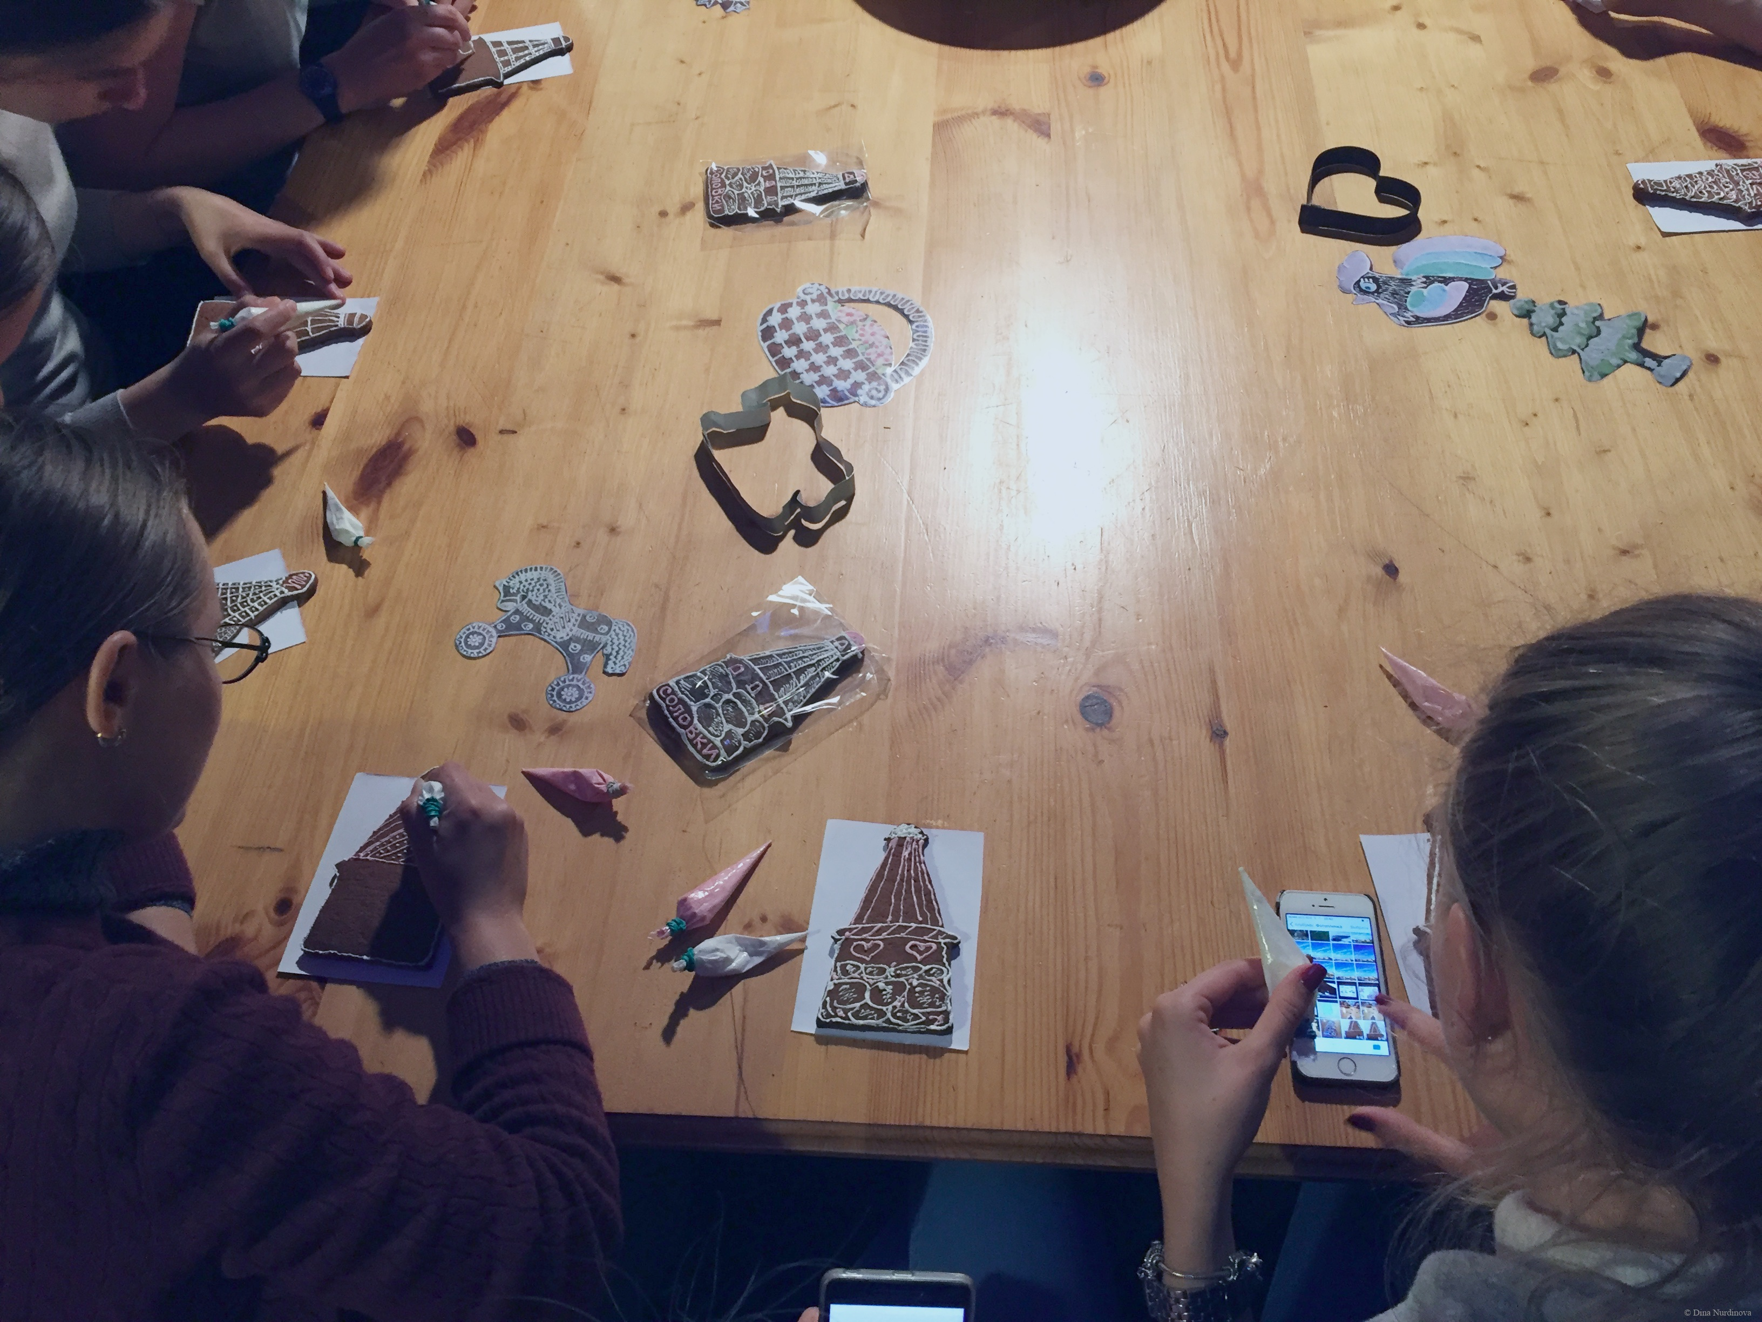

Вечером мы провели форсайт-сессию. К нашему удивлению – реакция экспертов была очень бурной. Пришли все эксперты, что не могло нас не радовать. Мы очень переживали, но сессия успешно состоялась! Работа с экспертами позволила нам доработать предварительный проект и подготовиться к защите. Этому был посвящён оставшийся предпоследний день.
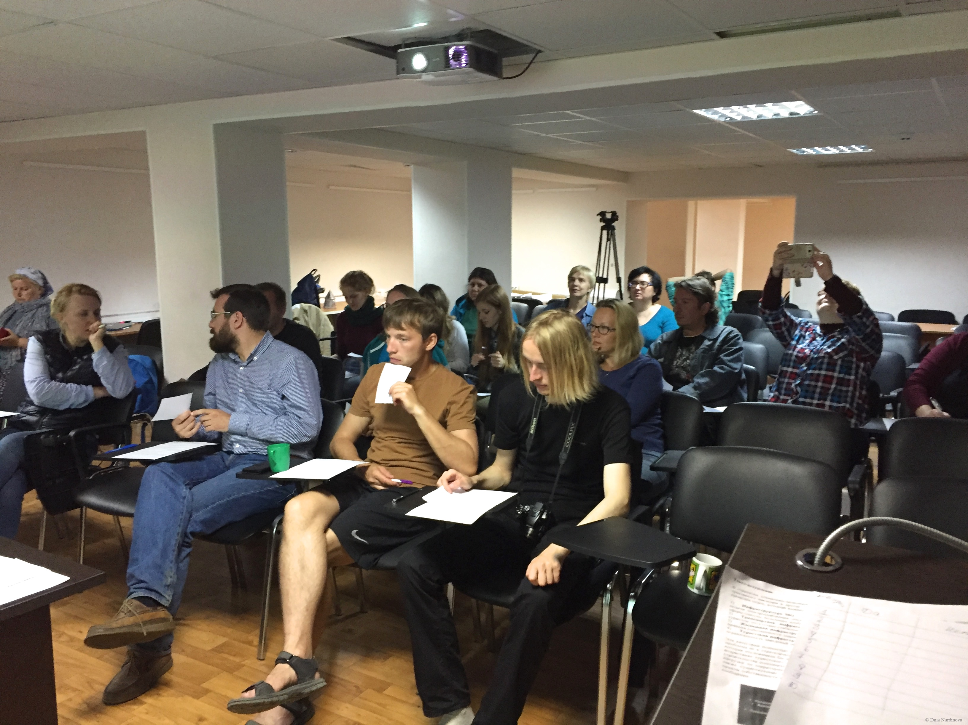

День восьмой.
21 августа
Погода снова радует. А мы – работаем над нашим проектом. И правильно делаем. Потому что завтра уже презентация. Поэтому пришлось потрудиться очень сильно, чтобы исправить то, о чем нам вчера говорили эксперты. Дальше – лекции. Особенно удивили приглашенные преподаватели из университета Гумбольдта в Норвегии. Их лекции были посвящены проблематике российско-норвежских отношений и развития. Оказывается в Норвегии есть город, который считается русским – Киркенес! А в России – норвежский город Никель. Вот так, век живи век учись.
Дальше были мастер классы по керамике и северной росписи. Каждый желающий мог забрать свой горшочек из глины и свой рисунок по росписи. Всё-таки культура Поморья невероятно богата, несмотря на суровый климат.
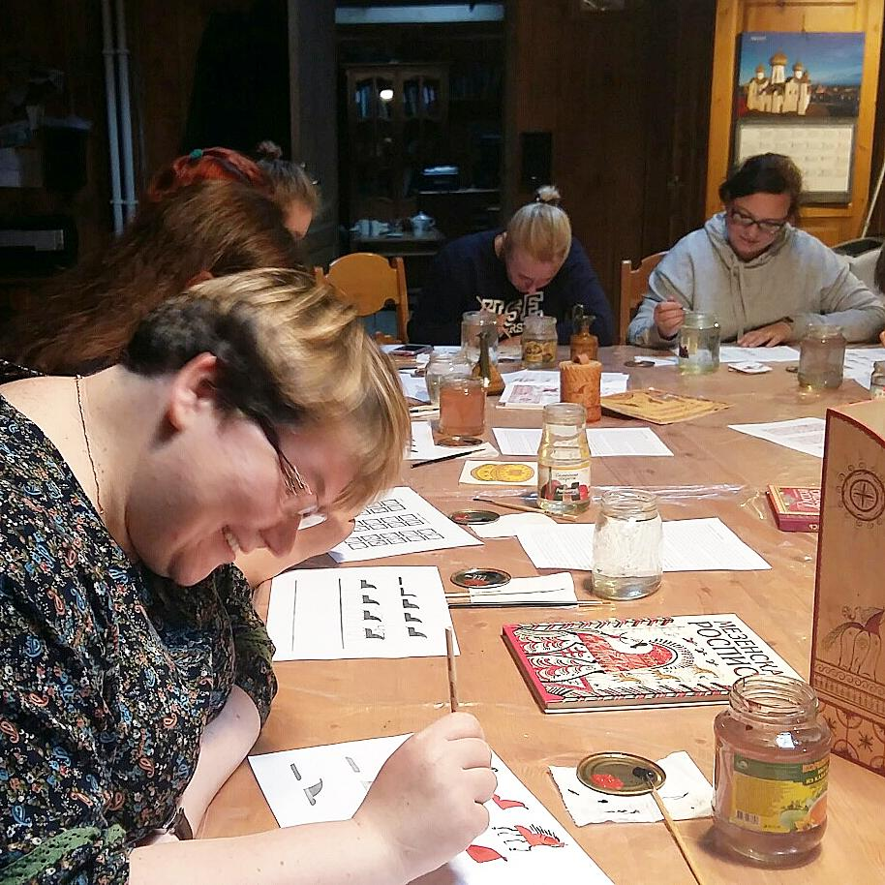

Ну а вечер был посвящен работе над проектом. Нас ждала бессонная ночь, в которой необходима стойкость и мужество!
День девятый.
22 августа
Последний день. Утро после бессонной ночи и презентации проектов. В этом году ребята основательно подготовились и даже в рамках одного проекта – «ТОС» от студентов САФУ для жителей посёлка были подготовлены документы для организации ТОС, которые были торжественно вручены главе.
Мы тоже презентовали свой проект и получили одобрение главы посёлка. Будем работать дальше! А после презентации участников ждал заключительный мастер-класс по керамике и инфографике. Ну, а кто-то собирал вещи.
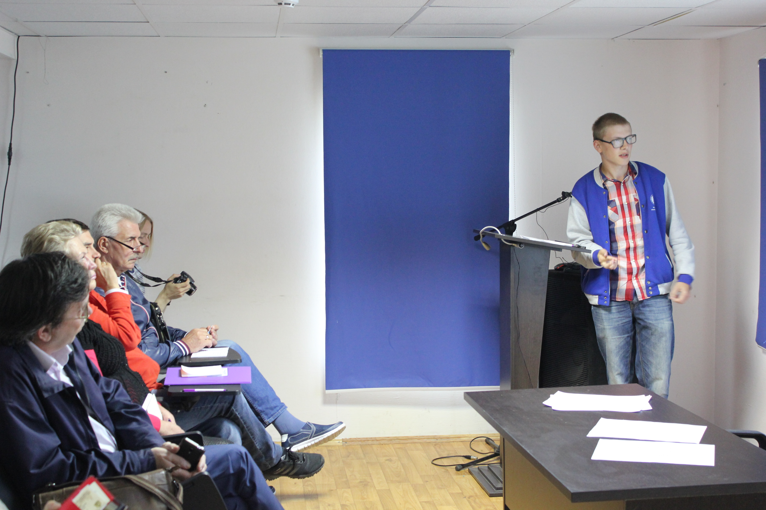

Всем очень не хотелось уезжать. Потому что уже привыкли к острову. Привыкли к погоде. Привыкли к деревянным постройкам. Влюбились в это место, природу и дух острова.
Хочется сказать огромное спасибо организаторам Школы. Это бесценный опыт. И это настоящий рост. Да даже сказать то больше нечего, кроме того, что «Соловки, мы еще вернёмся!».
А теперь нам пора на теплоход. Нас ждет дорога домой.
